Шифр – mob

«Моббінг у студентському середовищі: Ґендерний аспект»

ЗМІСТ
Вступ ………………………………………………………………………….  Розділ 1. теоретичний аналіз особливостей моббінгу в студентському колективі ...........................................................  - Моббінг як соціально значуща проблема сучасності ..………. …......  - Студентська група: ґендерна специфіка міжособистісних стосунків у колективі……….….……………………..............................................  Розділ 2. вивчення моббінгу у студентському колективі ..................................................................................................  2.1 Діагностика ґендерних особливостей моббінг-процесів у студентській групі ……………..…………………………………...  2.2 Характеристика корекційно-розвивальної програми «Створення сприятливого соціально-психологічного клімату в студентському середовищі» для студентів Херсонського державного університету..  Висновки..........................................................................................................  Список використаної літератури……………………………......  Додатки ……………………………………………………………………….  Додаток А. Схема «Види цькування» ….………………………………  Додаток Б. Анкета для аналізу соціально-психологічного клімату в колективі (для опитування студентів ХДУ) .…………………………….  Додаток В. Результати анкетного опитування студентів ХДУ з метою визначення соціально-психологічного клімату в колективі …………….  Додаток Г. Тест «Оцінка рівня соціально-психологічного клімату в колективі» (складова корекційно-розвивальної програми) …….……….  Додаток Д. Хід роботи корекційно-розвивальної програми «Створення сприятливого соціально-психологічного клімату в студентському середовищі»………………………………………………………………… | 3  7  7  14  20  20  25  29  31  35  35  36  39  44  46

ВСТУП
Актуальність дослідження. Фундаментом розвитку здорової психіки дитини є відчуття себе як такої, яку люблять і приймають. Агресивні вияви у міжособистісних стосунках молоді, яка навчається, призводять до ускладнення соціокультурних умов та загострюють негативні явища в середовищі: дезорганізують діяльність групи, відволікають від позитивних справ, підвищують рівень конфліктності, погіршують морально-психологічний клімат та впливають на можливості самореалізації особистості в колективі ровесників. Розбудова системи освіти відбувається у складних соціокультурних умовах та в ситуації загострення негативних явищ у освітньому середовищі. Зокрема майже в кожному колективі існує проблема моббінгу.
З’ясовано, що вперше явище мобінгу (to mob – англ. «нападати юрмою») описано на початку 80-х рр. XX ст. німецьким фахівцем у галузі індустріальної психології Х. Лейманном. Встановлено, що моббінг – це систематичне цькування, психологічний терор, форми зниження авторитету, форма психологічного тиску у вигляді цькування співробітника у колективі зазвичай з метою його виходу з колективу; це регулярне та цілеспрямоване нанесення фізичної й душевної шкоди дитині через її довготривале «відторгнення» більшістю членів класу чи групи. Виявлено, що проблему моббінгу як психологічного феномену соціального життя вперше було окреслено в 70-80-х роках минулого століття у Швеції. Згодом її дослідженням опікувалися науковці Німеччини, Польщі та інших країн Європи.
Вивченням проблеми мобінгу займалися такі вчені, як Д. Білих-Силаєв, Л. Гаращенко, І. Гуліс, С. Дружилов, В. Казанська, О. Качмар, А. Колот, Л. Кондратенко, Н. Мицкевич, О. Сердюк, В. Толстоног, О. Трюхан та інші. У їх працях увага приділялася переважно причинам моббінгу, особливостям перебігу моббінг-процесів у шкільному середовищі та досвіду зарубіжних країн щодо особливостей застосування норм у боротьбі з психологічним тиском, але не було запропоновано конкретних дій та поправок саме до українського законодавства з метою запобігання та безпосередньої боротьби з моббінгом.
Актуальність нашого дослідження зумовлена тим, що констатація наявності проблеми психічного насильства, що також називається «цькуванням» або «моббінгом», викликає потребу в розробленні педагогічно доцільних методів запобігання цьому ганебному явищу. Важливим є дослідження такого виду цькування, як моббінг у студентському середовищі, де студент, який стає жертвою, не завжди спроможний себе захистити або отримати відповідний захист від навколишніх. Викладачі, надмірно зацікавлені набуттям студентами знань, умінь, навичок та професійних компетентностей, звертають недостатньо уваги на виховну роботу, в т. ч. на стосунках в студентських колективах, у яких інколи панують відносини, далеко не тотожні демократії. Актуальність вищесказаного зумовила вибір теми дослідження «Моббінг у студентському середовищі: ґендерний аспект».
Мета дослідження: теоретично обґрунтувати та експериментально перевірити ґендерні особливості моббінгу в середовищі студентської молоді, розробити корекційно-розвивальну програму «Створення сприятливого соціально-психологічного клімату в студентському середовищі» для студентів Херсонського державного університету.
Досягнення поставленої мети дослідження потребували послідовного розв’язання таких завдань:
      - Розкрити поняття «моббінг» як соціально значущу проблему сучасності.
      - Висвітлити ґендерну специфіку міжособистісних відносин у студентській групі.
      - Емпірично дослідити ґендерні особливості моббінг-процесів у студентському середовищі.
      - На основі результатів емпіричного дослідження розробити корекційно-розвивальну програму «Створення сприятливого соціально-психологічного клімату у студентському середовищі» для студентів Херсонського державного університету.
Об’єкт дослідження – моббінг як соціально значуща проблема сучасності.
Предмет дослідження – ґендерні особливості моббінгу в студентському колективі.
Для розв’язання поставлених у дослідженні завдань було використано комплекс методів: теоретичні: аналіз соціологічної, психологічної та публіцистичної літератури; класифікація, порівняння та узагальнення з метою з’ясування змісту основних понять дослідження, обґрунтування сутності та особливостей моббінгу як соціально значущої проблеми; емпіричні: анкетне опитування студентів, які навчаються у Херсонському державному університеті (для збору фактичного матеріалу); збір і аналіз інформації, методи обробки та аналізу даних, метод побудови теорії (гіпотези), метод контент-аналізу тощо.
Практична значущість роботи полягає в тому, що результати дослідження (як теоретичні, так і практичні) може бути використано викладачами та студентами під час викладання та підготовки до семінарських занять з дисциплін «Теорії ґендеру», «Ґендерні дослідження», «Психологія», «Психологія міжособистісного спілкування» тощо. Запропонована авторкою корекційно-розвивальна програма «Створення сприятливого соціально-психологічного клімату у студентському середовищі» для студентів Херсонського державного університету може бути впроваджена у роботі зі студентськими колективами різних освітніх закладів.
Апробація результатів дослідження. Окремі аспекти наукової роботи викладено у статті «Діагностика ґендерних особливостей моббінг-процесів у студентській групі» в підсумковій збірці наукових робіт студентів та магістрів факультету психології, історії та соціології «Сучасні соціально-педагогічні процеси в Україні: тенденції, реалії, перспективи» (ПОЧУЄМО, ЗРОЗУМІЄМО, ДОПОМОЖЕМО). – Випуск Х. – Херсон. – 2018. – С. 88-91.
Структура та обсяг роботи зумовлені специфікою її предмета та логікою розкриття теми, а також метою й завданнями дослідження. Робота складається зі вступу, двох розділів, списку використаної літератури (36 джерел) та додатків.

Розділ 1
теоретичний аналіз особливостей моббінгу
в студентському колективі

1.1 Моббінг як соціально значуща проблема сучасності

У 2018 році Україна вперше буде долучена до міжнародного дослідження PISA, в якому передбачено анкетування учнів, адміністрації закладів освіти щодо стану соціального благополуччя та безпеки освітнього середовища. За даними Генпрокуратури та Держстату, щороку в Україні близько 2,5 тисяч дітей намагаються здійснити самогубство. Причиною 40% самогубств є психологічне насилля, яке здійснюється над дитиною ві школі. У контексті світу Україна за даними ВООЗ у 2016 році посідала 4 місце за рівнем виявів агресії серед підлітків, 9-те місце за кількістю жертв цькування. За даними дослідження, проведеного ЮНІСЕФ у 2017 році, 67% дітей в Україні віком від 11 до 17 років стикалися з проблемою буллінгу (цькування) протягом останніх трьох місяців; 24% дітей стали жертвами буллінгу і 48% з них нікому не розповідали про ці випадки. Це тривожні цифри, особливо в той час, коли Україна переживає конфлікт.
У сучасному несталому жорсткому світі особливої уваги науковців потребує явище психологічного тиску і переслідувань у колективах, групах (психологічний терор), означене поняттям «моббінг». Моббінг (mobbing – від англ. дієслова to mob – брутально нападати натовпом, зграєю, цькувати) – форма психологічного насилля, утисків, цькування особистості в колективі протягом тривалого часу. Моббінг виявляється у формі негативних висловлювань, необґрунтованої критики, поширення пліток, залякування, соціальної ізоляції, приниження, бойкотування. Мета моббінгу – вивести людину із психологічної рівноваги.
Поняття «моббінг» було введено в 1958 році К.Лоренцем (K.Lorenz), який називав моббінгом феномен групового нападу кількох дрібних тварин на більш крупного супротивника. Термін став відомим у 60-х роках ХХ століття після публікації дослідження шведського лікаря П.Хайнемана (P.Heinemann), який порівнював жорстоку поведінку дітей відносно однолітків із агресивною поведінкою тварин і називав її моббінгом. У сучасному значенні термін було використано практичним психологом Х.Лейманом (H. Leymann), який вивчав на початку 80-х років ХХ ст. особливості поведінки людей у трудовому колективі і означив феномен моббінгу як «психологічний терор», що зумовлює «систематично повторюване вороже і неетичне ставлення однієї чи кількох людей, спрямоване проти іншої людини, в основному однієї» [цит. за 8, с.251].
У науковій літературі Д. Білих-Силаєв дає наступне визначення: «Моббінг – це негативні комунікативні дії однієї людини або групи осіб (суб’єкта моббінгу), які спрямовані, як правило, проти окремої людини (об’єкта моббинга), що відбуваються дуже часто або впродовж певного проміжку часу і обумовлюють стосунки між суб’єктом і об’єктом моббінгу» [3, с.46].
Одним із перших розглядати моббінг в школі став Руланн Ерлінг у своїй книзі «Як зупинити цькування в школі: Психологія моббінгу». Автор робить акцент на тому, що загальним для всіх визначень «моббінгу» є його опис через негативні, ворожі чи агресивні дії, а так само наявність певного наміру. Таким чином, моббінг – це не цілеспрямоване заподіяння шкоди жертві.
Моббери обирають собі жертву в соціальних мережах, загрожують їй, поширюють про неї навмисну ​​брехню, публікують компрометувальні або підроблені фотографії. З огляду на залежність сучасних підлітків від соціальних мереж і розміщення в них фотоматеріалів власного життя вони свідомо вже є потенційними жертвами. Так званий «селфізм» не тільки згубно впливає на розвиток особистості, посилюючи інтернет аддикцію, але і є приводом ля розвитку ситуацій моббінгу в підлітковому середовищі [цит. за 7].
Ознаки моббінгу:
• Завжди спрямований на одну людину, а не на групу.
• Не переслідує жодної мети (окрім приниження та залякування жертви)
• Методи, які використовують переслідувачі, завжди приблизно однакові.
• Учні ігнорують будь-які досягнення жертви, не звертають уваги на її внесок у загальну справу, а також систематично залишають жертву без винагород.
• Жертва моббінгу щодня живе у стані стресу, у неї значно знижується самооцінка. Доводиться постійно бути напоготові та чекати підступу на кожному кроці.
• Людина, яка стала жертвою, починає сумніватись у своєму вмінні дати відсіч і у своїх здібностях.
• Жертва моббінгу може побачити ворогів на порожньому місці: така поведінка просто притягує нові конфлікти.
Причини моббінгу:
• По-перше, заохочувати конкуренцію в її помилковому розумінні – провокувати на доноси, підсиджування, нездорову конкуренцію та й просто стравлювати людей.
• По-друге, причиною моббінгу може стати нездорова атмосфера в колективі.
• Третя причина виникнення моббінгу – недосконалий розподіл обов’язків в колективі, відсутність зворотного зв'язку [цит. за 16, с.54].
Учені виділяють наступні види цькування: буллінг, моббінг, кіберцькування та суміжні поняття буллінгу: віктімблеймінг, харассмент, сталкінг, хейзинг, аутинг, що авторами було подано схематично (Додаток А).
Буллінг – це психологічний терор, емоційний тиск, переслідування і членоушкодження, в окремих випадках – побиття і фізичні приниження. Цькування може виникнути в будь-якому суспільстві, починаючи з дитсадівських груп і школярів і закінчуючи дорослими колективами. Головне, що відрізняє буллінг від конфлікту, - нерівність сил між агресором і жертвою і чіткий розподіл ролей. Буллінг може супроводжуватися псуванням майна, крадіжкою, фізичними травмами, утисками в колективі. Але основна його небезпека – доведення жертви до психічно нестабільного стану і неадекватного сприйняття реальності. Звідси і беруть початок історії самогубств або нападу школярів на своїх однокласників.
Моббінг. Менш жорсткі, але все-таки психологічно небезпечні дії називають моббінгом. До цього виду цькування можна віднести чутки і плітки, грубі і непристойні жарти, ображання, висміювання. Більшість випадків цькування зупиняється саме на стадії моббінгу і не заходить далі, але жертва все одно виявляється під серйозним психологічним тиском і потребує підтримки оточуючих.
Кіберцькування. До кіберцькування належать загрози і повідомлення, що відправляються поштою або в соціальних мережах, висміювання, що публікуються у відкритому доступі, чутки, поширення особистих фотографій жертви, особливо інтимних. Будь-які подібні дії зазвичай мало відрізняються від моббінгу, хіба що спрямованістю на цифрову аудиторію, яка може в підсумку перенести цькування і в реальне життя.
Віктімблеймінг – це звинувачення жертви і «перекладання» всієї відповідальності на людину, яка і без того перебуває під психологічним тиском. Віктімблеймінг одночасно може бути і наслідком буллінгу (коли жертва не отримує належної підтримки, наприклад після пережитого насильства) і окремою формою цькування. Віктімблеймінг іноді може бути небезпечніше буллінгу, оскільки жертвою в цьому випадку виступає людина з уже і без того підірваною психікою.
Харассмент – це сексуальні домагання. У окремій групі, наприклад, на роботі, харассмент може супроводжуватися шантажем, погрозами і численними утисками: урізанням в зарплаті або на посаді, поширенням пліток, висміюванням перед колегами, приниженням, псуванням речей на робочому місці.
Сталкінг – це нав’язлива, небажана увага, постійне переслідування однією людиною іншої. Сталкер переслідує людину в реальному і віртуальному житті, пише повідомлення і коментує всі події, відстежує всі відвідувані місця, створюється відчуття постійного стеження. Але, крім психологічного насильства, в окремих випадках у переслідувача спостерігаються спалахи ненависті щодо своєї жертви, що перетворює сталкинг в проблему.
Хейзинг багатьом знайомий з американських фільмів, де проходить своєрідний обряд ініціації – вступ, наприклад, в студентське братство. Небезпека хейзингу полягає саме в його принизливій складовій; головна мета організаторів подібних ритуалів аналогічна меті моббінгу – образити людину, відчути власну перевагу, переконатися в беззахисності і відданості. Застосовуються не тільки збочені завдання, а й образи, глузування, шантаж, провокації. Про шкоду хейзингу говорити важко – подібні разові акції прийнято замовчувати, тому незрозуміло, переростають вони в щось більш серйозне. До хейзингу відносять і деякі форми нестатутних відносин – наприклад, дідівщину.
Аутинг – це публічне розголошення компрометувальної інформації, що в підсумку може стати приводом для цькування, примусове розкриття таємниць, але навіть у разі нормального сприйняття суспільством отриманої інформації людина все одно виявляється в некомфортних обставинах, жертва часто змушена виправдовуватися або пояснювати ситуацію.
Психологічне тероризування або цькування може проходити в різних формах:
- соціальна: бойкот, придумування й поширення чуток, відчудження, наклеп, видавання секретів;
- фізична: штовхання, бійка, підніжка, спільне побиття, небажана тактильна взаємодія, вандалізм, невеликі напади;
- психологічна: відкриті\приховані загрози, переслідування, неприємні емейл-повідомлення чи смс, загрозливі жести, маніпуляція;
- вербальна: критика, ображання, лихослів'я, висловлювання з приводу нетрадиційної орієнтації, зауваження расистського чи екстремістського характеру, непристойні замітки або онлайн-пости;
- сайбер-моббінг: з ​​появою технологічних гаджетів були створені нові форми буллінгу. Цей метод дозволяє залишатися не розсекреченими і дає можливість поширити інформацію серед великої групи людей. Недавні дослідження з’ясували, що сайбер-моббінг не так поширений, як звичайний моббінг віч-на-віч. Сайбер-моббінг часто супроводжується звичайним буллінгом і часто доводиться мати справу з паралельним буллінгом. Однак, не всі сайбер-атаки є буллінгом, але частіше розглядаються як агресія, в якій беруть участі люди, які мають на меті «потролити» когось;
- сендвіч-моббінг – одночасне цькування вертикально, і горизонтально [цит. за 24].
Основними особистісними причинами моббінгу можна вважати:
• агресивно-деструктивний життєвий стиль (амбіційність, владність, домінування особистісних інтересів, нечіткі межі відповідальності, потурання інтриганам);
• моббінг як компенсація власної закомплексованості (невпевненість у собі, патологічна підозріливість, звичка самостверджуватися за рахунок інших);
• соціально-психологічна некомпетентність особистості (нерозвиненість комунікативних навичок, несприйнятливість щодо думок інших, вербальна агресія, відсутність усталених механізмів розв’язання конфліктів, відсутність навичок ефективної взаємодії).
Серед факторів, що зумовлюють позицію жертви, можна назвати низький рівень соціально-психологічної компетентності, низький рівень асертивності (здатності людини не залежати від зовнішніх впливів і оцінок, самостійно регулювати власну поведінку і нести відповідальність за нього), мовчазність, високий рівень відповідальності, надмірні старання при виконанні діяльності тощо [цит. за 8, с.265].
Безпосередній вплив моббінгу на його жертв може виявлятися у вигляді активних (гнів, роздратування) і пасивних (тривожність, депресивні настрої) форм поведінки. Особливо виокремлюються порушення у когнітивній сфері, що проявляються у порушенні концентрації уваги.
Непрямий вплив моббінгу на його жертву пов’язаний із погіршенням її психічного і психосоматичного стану. Ускладнення психічного стану виявляється у зниженні самооцінки, задоволеності життям, виникненням депресії, зниженні емоційного тонусу. На психосоматичному рівні негативний вплив моббінгу зумовлює погіршення здоров’я, виникнення соматичних (тілесних) захворювань. За даними дослідників у сфері освіти моббінг зустрічається частіше, ніж в інших сферах професійної діяльності [цит. 8, с.256].
Найчастіше жертви моббінгу використовують такі прийоми протидії моббінгу:
• упереджувальна агресія: звикнувши до постійної явної або прихованої агресії однолітків, підлітки намагаються попередити напад власною атакою на імовірного супротивника; даний тип агресії відрізняється намаганням дитини обґрунтувати, виправдати і пояснити свої дії;
• упереджувальне особистісне приниження: діти, характерологічно не схильні до агресії, часто вдаються до прийняття на себе ролі класного дивака, блазня;
• захисне підлабузництво: дитина намагається потоваришувати (або «підкупити») із високостатусними однолітками соціальної групи класу, щоб убезпечити себе від відчуження;
• упереджувальна неуспішність, що полягає у відмові від виконання навчальних завдань, що можуть публічно оцінюватися: відсутність відповіді на уроці не дає приводу для сміху, тому й залишає шанс зберегти самоповагу;
• соціальне самоусунення, що зумовлює виявлення певних аутичних ознак або пошук емоційної підтримки на стороні (часто потрапляючи під вплив асоціальних особистостей) [цит. 15, с.38-40].
На підставі проведеного теоретичного аналізу ми визначили структуру моббінгу та виділи в ній такі компоненти: агресивність, конформність, соціальна ізольованість, схильність до девіантної поведінки, тип поведінки індивіда в конфліктній ситуації, міжособистісні стосунки.

  - Студентська група: ґендерна специфіка міжособистісних стосунків у колективі

Студентська академічна група за період свого існування розвивається і проходить кілька стадій (від офіційно створеної групи деканатом і наказом ректора до згуртованого колективу, який на останньому курсі може розпастися знову на мікрогрупи), кожна з яких характеризується якісними особливостями таких параметрів: спрямованість поведінки та діяльності членів групи; організованість членів групи; комунікативність її членів.
На початку навчання у вищій школі у першокурсників домінують індивідуальні мотиви поведінки, вони орієнтовані здебільшого на задоволення особистих потреб; їхня соціальна роль у групі ще не визначена. Але поступово всі починають усвідомлювати потребу в конкретизації своєї ролі в житті групи, в узгодженні своєї діяльності з діяльністю і поведінкою інших, порівнюють і оцінюють активність її членів, визначають свій соціальний статус у групі. Це відбувається за такими параметрами: спрямованість активності студента; організованість; комунікативність; інтелектуальний, емоційно-вольовий розвиток; підготовленість до реалізації ролі студента.
Цілісними характеристиками студентської групи є такі показники: інтра- та інтергрупова активність; психологічний мікроклімат у групі (емоційний статус); референтність групи – значущість, авторитетність її для членів групи; керівництво і лідерство; згуртованість та ін. [цит. за 28].
Ознаки студентського колективу:
1) Кожен член групи поділяє цілі та завдання спільної навчально-професійної діяльності, яка вже має високу ефективність.
2) Група характеризується високим рівнем організованості та згуртованості – це команда однодумців. Згуртованість визначається єдністю ціннісних орієнтацій; збігаються погляди, оцінки, ставлення стосовно подій у групі загалом і кожного її члена. За зближення оцінок зростає й емоційна прихильність студентів групи до її спільних справ. Структура формального і неформального спілкування збігається.
3) Багато членів групи мають статус неформального лідера або тих, кому віддають перевагу під час вирішення питань життя колективу.
4) В офіційних керівників групи виявляється демократичний стиль керівництва.
5) Група як колектив може бути взірцем і для інших студентських груп, впливати на них (наприклад, у процесі вирішення питань на факультетських зборах, в органах студентського самоврядування), виявляти інтергрупову активність, особливо з боку лідерів груп, які користуються авторитетом на факультеті (інституті).
6) У колективі існують визнані норми поведінки (кожен поводиться так, як прийнято у групі, навіть у манері одягатися). Якщо хтось порушує такі правила, товариші неодмінно роблять йому зауваження.
7) Колектив виявляє згуртованість. Якщо вирішуються важливі проблеми, то група працює злагодженіше й результативніше. «Ми» – так кожен студент ставиться до свого колективу.
8) Ще одна важлива особливість колективу в тому, що в ньому мікрогрупи не протистоять одна одній, хоча існують як окремі утворення. Офіційна і неофіційна підструктури доповнюють одна одну, що забезпечує в колективі позитивний мікроклімат [цит. за 28]. Ознаки позитивного морально-психологічного мікроклімату у студентському колективі:
• достатня поінформованість кожного студента про загальну мету та завдання групи;
• довіра та висока вимогливість один до одного;
• відповідальність кожного за справи групи;
• доброзичлива, ділова критика, вільне висловлювання своїх думок щодо справ групи;
• кожен член колективу забезпечує свою потребу в самореалізації, самоствердженні у своїй групі;
• кожний .студент задоволений міжособистісним спілкуванням у групі, тобто її морально-психологічним мікрокліматом [цит. за 28].
За таких умов студентський колектив набуває статусу референтної (еталонної) групи, погляди, норми, цінності якої є взірцем для кожного, за ними кожен формує свої життєві цілі, ідеали й цінності, звіряє дії та вчинки. У референтній групі створюється атмосфера психологічного комфорту, яка сприяє особистісному зростанню і професійному становленню кожного майбутнього фахівця. Вона виконує функцію зразка для оцінювання свого «Я», своєї поведінки та оцінки інших.
Причини протиріч у студентському колективі можуть бути такі: неадекватна оцінка партнера; завищена самооцінка окремих студентів; порушення почуття справедливості; перекручення окремим студентом інформації про іншого; авторитаризм лідера групи загалом або окремої мікрогрупи; некоректне ставлення один до одного; просто непорозуміння один з одним. Протиріччя часто породжують конфлікти у студентському середовищі. Конфліктогенна поведінка має такі вияви: агресивність, вияв егоїзму; прагнення до зверхності, переваги; погрози, глузування; категоричність вимог тощо.
Конфлікт на соціально-психологічному рівні розвивається як міжособистісний, між окремими групами, а також може бути між окремою особистістю та групою загалом. Міжособистісний конфлікт визначається як зіткнення несумісних соціальних, психологічних, духовних просторів суб’єктів, яке викликає їхню протидію [цит. за 28]. Такі конфлікти бувають горизонтальними (між рівними за ієрархією, однаковим соціальним статусом людьми, наприклад, «студент-студент») і вертикальними («староста-студент», «лідер-рядовий член групи», «викладач-студент» тощо).
Студентська група має низку особливостей, що відрізняють її від іншої будь-якої соціальної групи. Специфіка студентської групи визначається типом вищого навчального закладу, контингентом студентів і викладачів й виражається в особливостях організації життєдіяльності групи, у домінуванні певних виховних технологій, у взаємозв’язку урочної і позанавчальної діяльності. Відрізняється вона і формальною організацією, відносною нестійкістю, наявністю в ній неформальних груп, відсутністю формального лідера (староста, як правило, таким не є) тощо. Ці особливості визначають специфіку вияву моббінгу.
Таким чином, з урахуванням специфічних особливостей групи ми визначаємо студентський моббінг як систематичний негативний тиск на члена (членів) студентської групи, здійснюваний одним або декількома одногрупниками.
Моббінг у студентських групах впливає на соціально-психологічний клімат негативно: заважає встановленню згуртованості групи, що і без того розділена на неформальні групи, знижує ефективність роботи студентів, які піддавалися виявам моббінгу, порушує виконання функцій морально-психологічного клімату.
Отже, в життєдіяльності студентської групи морально-психологічний клімат виконує наступні функції:
- інтегрувальна (об'єднувальна) функція – згуртування колективу;
- стимулювальна (активізувальна) функція – підвищення загального життєвого тонусу членів колективу, мобілізація на виконання завдань, поставлених перед колективом;
- соціально-пізнавальна функція – допомагає краще усвідомлювати, правильніше оцінювати результати своєї праці, виділяти вирішені і невирішені проблеми і питання;
- стабілізувальна функція – формує стійку психологічну атмосферу в колективі, істотно полегшуючи адаптацію нових людей;
- стилеутворювальна функція – визначає стиль життя даного колективу, що відрізняє його від інших колективів [цит. за 28].
Якщо своєю чергою будь-яка з цих функцій не виконується, то це цілком може призвести до подальшого процвітання і виникнення нових моббінгових ситуацій у студентській групі.
Виникненню моббінгу в студентському колективі може сприяти, на наш погляд, ряд причин, що є характерними для будь-якої організації:
- погана організація інформаційних потоків;
- відсутність можливості творчого зростання;
- бажання окремих членів групи емоційно ствердитися за рахунок приниження кого-небудь (недолік виховання);
- неприйняття «білих ворон», студентів з іншими точками зору, що радикально відрізняються від більшості (брак взаєморозуміння і терпимості);
- відмінність в матеріальному становищі.
І специфічні причини, характерні для студентських груп:
- конкуренція, що в деяких вузах обумовлено наявністю бально-рейтингової системи оцінок
- неприйняття «новачків», студентів, які поновилися з академічної відпустки, переведених з інших інститутів і груп;
- недолюблювання студентів, яким, можливо, викладачі приділяють більше уваги («любимчики») [цит. за 28].
У процесі здобуття вищої освіти відбувається розвиток усіх рівнів психіки студента, від формування складу мислення, що характеризує професійну спрямованість особистості, і до вищого ступеня розвитку психіки – соціального інтелекту. Студентські роки – один із найважливіших періодів у житті людини, коли вона вже частково звільняється від батьківської опіки і стоїть на межі самостійного життя. Ті вміння і навички соціальної взаємодії, що набуває людина в студентські роки, забезпечують роботу адаптаційних механізмів упродовж усього життя.
Отже, всі звичні поведінкові реакції людини, її емоційні й когнітивні характеристики тісно взаємопов’язані з ґендерною ідентичністю. У ґендерній психології змістовні складові психологічного статі розкриваються через поняття маскулінність, фемінінність та андрогінність. Найбільш адаптованою до вимог сучасного суспільства є особистість з андрогінною ґендерною ідентичністю, яка поєднує в собі як чоловічі, так і жіночі психологічні ознаки, і гнучко застосовує їх у відповідних соціальних ситуаціях. Вивчення міжособистіного спілкування у студентському колективі з позиції ґендерного підходу дозволяє розглядати особливості соціальних взаємодій студентів з урахуванням соціокультурного розуміння ґендерних ролей, що може виступати причинами появи та поширення моббінг-процесів у студентському колективі.

Розділ 2
вивчення моббінгу В студентському колективі

2.1 Діагностика ґендерних особливостей моббінг-процесів у студентській групі

На нашу думку, таке явище, як моббінг в студентській групі дозволяє вивчити аналіз наступних критеріїв: оцінка загального стану морально-психологічного клімату в колективі; оцінка рівня корпоративної культури в групі (особливості менталітету, традиції, норми тощо); оцінка рівня управлінської культури (стосунки зі старостою, неформальними лідерами); оцінка психологічного комфорту членів групи (насамперед, виявлення почуттів образи і розчарування); оцінка ієрархії і розподілу ролей всередині групи.
Важливе значення для виявлення моббінгу в організації відіграють об’єктивні показники рівня менеджменту і корпоративної культури. З урахуванням специфіки студентської групи можна виділити наступні об’єктивні показники наявності колективної культури, традицій, рівня спілкування й ієрархії в навчальному колективі, за:
1. ступенем самостійності і відповідальності студентів (демократизм);
2. їхніми стосункам з керівництвом інституту, викладачами, одногрупниками, неформальними лідерами всередині групи та складових її малих груп;
3. характером спілкування студентів між собою та з керівництвом (ввічливості), за їх зовнішнім виглядом;
4. рівнем дисциплінованості;
5. характером стосунків у колективі: доброзичливість, взаємодопомога, конфлікт;
6. процесом розвитку студентів (можливості розвитку, навчання, участі в наукових заходах і творчих колективах, тощо);
7. наступністю та збереженням традицій навчального закладу (музей, корпоративні заходи у позанавчальний час, легенди та історії);
8. ступенем інформаційної взаємодії в групі [цит. за 19, с.169].
До суб’єктивних показників, котрі допомагають виявити наявність моббінгу в організації, можна віднести наступне:
- ступінь психологічного комфорту (задоволеність, бажання бути в групі, дружність стосунків, наявність в групі неформальних зв’язків тощо);
- суб’єктивна оцінка (образи, претензії до кого-небудь з членів групи).
З метою перевірки означених теоретичних положень щодо поширення моббінгу у студентському середовищі було проведено емпіричне дослідження із використанням методу анкетування. Об’єктивні та суб’єктивні показники стали основою для запитань анкети щодо визначення соціально-психологічного клімату в колективі (Див. Додаток Б).
В анкетуванні взяли участь студенти соціально-психологічного факультету (кількість студентів-дівчат переважає кількість юнаків) та факультету фізичного виховання та спорту (кількість студентів-юнаків переважає кількість дівчат) Херсонського державного університету, всього було опитано 149 респондентів віком від 17 до 23 років. 65% опитаних дівчата і 35% юнаки. Результати анкетного опитування студентів ХДУ з метою визначення соціально-психологічного клімату в колективі автором зображено у вигляді малюнків 1-9 (див. Додаток В).
Перед дослідженням авторами були висунуті наступні гіпотези:
- соціально-психологічний клімат у студентських академічних групах обох факультетів – сприятливий;
- можливо існують відмінності вираження психологічних компонентів моббінгу в групах дівчат та юнаків.
У результаті проведеного нами анкетування були отримані дані, викладені нижче.
Загальний морально-психологічного клімат у своїй студентській групі респонденти оцінили наступним чином: 91% - сприятливий; 9% - несприятливий. Задоволеність стосунками в групі: влаштовують - 45%; не завжди влаштовують - 46%; не влаштовують - 9%.
Виконання інтегрувальної функції морально-психологічного клімату сприяє, на наш погляд, існуванню традицій в групі, таких, наприклад, як зустрічі з приводу свят, зібрання у позанавчальний час. Часто зустрічаються у позанавчальний час 20,79% респондентів, рідко 69,96%, ніколи - 9,25%
Про наявність (або ненаявність) моббінгу може свідчити відвідування членами групи цих зустрічей. Завжди присутні - 46,44%, рідко - 46,08%, ніколи - 7,08%. Оцінюючи рівень корпоративної культури, крім спільних зустрічей у позаурочний час, ми враховуємо і традиції групи, зокрема відзначення свят всією групою. Так, на питання «Чи відзначає ваша група свята?» респонденти відповіли: так, всі свята всією групою - 7,59%; деякі свята всією групою - 20,13%; всі свята малими групами - 23,11%; відзначаємо вкрай рідко, малими групами - 49,17%. Отримані дані свідчать про те, що досліджувані студентські групи не мають таких традицій, що може негативно позначитися на згуртованості колективу та його соціально-психологічному кліматі.
Вищевикладені дані дозволяють зробити висновок про те, що соціально-психологічний клімат в досліджуваних групах сприятливий для виникнення конфліктів і моббінгу в тому числі. Самі студенти, оцінюючи конфліктність своєї групи, на питання про те, чи трапляються конфлікти у вашій групі, відповідали наступним чином: так - 63,36%, ні - 28,38%, решта (8,26%) важко відповісти на це питання. Серед причин, що викликають конфлікти були названі такі: розбіжність думок, нерозуміння один одного, відстоювання своїх інтересів - 21,84%; конкуренція (13,52%), найчастіше таку причину вказували студенти факультету фізичного виховання та спорту (можливо, це пояснюється особливостями змагання у спорті, що переноситься на навчання); різні дрібниці, побутові проблеми - 14,56%.
Так само зустрічаються і такі відповіді, які можуть бути причинами не тільки конфліктів всередині груп, але і послужити виникненню моббінгу: зарозумілість, різниця в соціальному і матеріальному стані - 2,08%; незадовільне, погане поводження кого-небудь - 3,12%; заздрість - 3,12%; особиста неприязнь до людини - 3,64%; неповага один одного - 6,24%.
Якщо характеризувати моббінг як специфічний фільтр для студентів (угодних і неугодних) для формальних і неформальних лідерів, то припущення про існування даного явища знаходять підтвердження і після аналізу наступних питань: «Чи є у вашій групі студенти, без яких стосунки у Вашій групі могли б бути краще»: так - 43,23%, ні - 35,31%, не змогли відповісти - 21,46%. Отже, членів групи можна розподілити на потенційних мобберів та їх потенційних жертв.
За сприятливого соціально-психологічному клімату всі студенти групи включені в спільну діяльність, цінують і поважають один одного, і за найменших порушеннях таких відносин можлива поява моббінгу. Незважаючи на позитивну оцінку соціально-психологічного клімату, характер стосунків у опитаних групах можна назвати повністю сприятливими, оскільки, оцінюючи ставлення до себе в групі, деякі студенти все-таки вважають, що до них ставляться байдуже – 14,19%; не цінують, ображають – 1%; стосунки нестійкі, то хороші, то погані – 26,73%. При цьому 6,27% респондентів відзначають, що в групі, де вони проводять більшу частину часу, у них немає друзів. Цікавий і той факт, що 31,35% опитаних уважають, що за час навчання в університеті у ставленні до них було допущено несправедливість і 22% з них вказують на те, що ця несправедливість до них допущена одногрупниками.
З огляду на те, що студентський моббінг ми визначаємо як систематичний і негативний тиск на члена (членів) студентської групи, здійснюваний одним або декількома одногрупниками, то для виявлення моббінгу нам необхідно було дізнатися, чи відчувають респонденти на собі «тиск» групи. Відповіді отримали наступні: ніколи – 57,42%; рідко – 39,27%; часто – 3,31%, що свідчить про бажання групи або її члена нав'язати свою точку зору. За наявності психологічного тиску, утисків, емоційного насильства в студентській групі члени, які були піддані моббінгу будуть відчувати себе незатишно, у них може з'явитися бажання покинути групу. Чи не хотіли б піти з групи – 82,51%, хотіли б покинути групу – 17,49% опитаних, що говорить про те, що студенти психологічно некомфортно почувають себе в групі.
Наявність моббінгу в колективі, і отже несприятливого морально-психологічного клімату може бути пов’язано і з тим, що спочатку студенти не задоволені обраною спеціальністю і вишем, і ці невдоволення знаходять вихід таким специфічним способом. Ми включили в нашу анкету питання про задоволеність обраним навчальним закладом і спеціальністю. Більшість студентів (69,97%), якби їм випала нагода, вибрали б той же навчальний заклад, і ту ж спеціальність. 3,3% - інший вищий навчальний заклад, ту ж спеціальність, 14,19% - той же виш, іншу спеціальність, інший виш, і іншу спеціальність вибрали б 12,54% респондентів. У цілому студенти задоволені обраним життєвим шляхом, але є й ті, хто хотів би змінити свій вибір. Ця категорія студентів цілком може виступати мобберами (через незацікавленість навчанням, незайнятістю, нереалізованістю), і таким чином утвердитися. Аналогічно дана група студентів може бути і жертвами моббінгу (через небажання включатися в загальні справи групи, неприйняття традицій, звичаїв групи).
Щодо визначення особливостей вияву психологічних складових структури моббінгу у дівчат та хлопців (агресивність, конформність, соціальна ізольованість, схильність до девіантної поведінки, тип поведінки індивіда в конфліктній ситуації, міжособистісні відносини) в результаті дослідження виявлено, що як в підгрупі юнаків, так і в підгрупі дівчат виявляється низький рівень агресивності, тобто більшість студентів не схильні до використання фізичної сили, а також до вияву негативних почуттів та до запальності й грубості. У дівчат було виявлено високий рівень ворожості, тобто студентки схильні до заздрості і ненависті до навколишніх за дійсні і вигадані дії, підозрілість. Як у юнаків, так і у дівчат виявляється середній рівень толерантності, тобто для респондентів характерне поєднання як толерантних, так і інтолерантних ознак. У більшості студентів було виявлено низький рівень поведінки, схильної до девіацій. Переважальним стилем поведінки в конфліктній ситуації і у хлопців, і у дівчат є компроміс. Для більшості респондентів не характерна соціальна ізольованість. Отже, висунуті нами гіпотези підтвердилися.
На підставі проведеного аналізу можна зробити висновок про те, що в загалом соціально-психологічний клімат в студентських групах соціально-психологічного факультету та факультету фізичного виховання та спорту Херсонського державного університету сприятливий, але вимагає коригування (роботи з кураторами, організація позанавчальної діяльності, становлення корпоративної культури факультетів та університету) з метою недопущення виникнення моббінгу, передумови якого простежуються у взаєминах студентів.

2.2. Характеристика корекційно-розвивальної програми «Створення сприятливого соціально-психологічного клімату в студентському середовищі» для студентів Херсонського державного університету
За результатами проведеного соціального дослідження бачимо, що соціально-психологічний клімат у студентських колективах соціально-психологічного факультету і факультету фізичного виховання та спорту ХДУ сприятливий, хоча відповіді респондентів на деякі питання анкети дають підґрунтя для виникнення моббінг-процесів у студентському середовищі.
З метою запобігання та профілактики розвитку моббінгу серед студентської молоді автором пропонується впровадження в навчально-виховний процес ХДУ на базі соціально-психологічної служби університету корекційно-розвивальної програми «Створення сприятливого соціально-психологічного клімату у студентському середовищі» для студентів Херсонського державного університету. Запропонована програма – це апробація, вдосконалення та розширення моделі можливостей для успішного розвитку процесу навчання у вищій школі. Вважаємо, що запропонована програма може бути успішно впроваджена у роботі Херсонського державного університету.
Корекційно-розвивальна програма «Створення сприятливого соціально-психологічного клімату у студентському середовищі» розроблена для роботи практичних психологів, соціальних педагогів та фахівців соціально-психологічних служб закладів освіти. У даній програмі зібрані матеріали для діагностичного, тренінгового та розвивального напряму роботи.
Пояснювальна записка
Завдання програми:
- знаходити спільні інтереси студентів, на їхній основі започаткувати спільні справи;
- формувати традиції групи, заохочувати до спільної діяльності учасників групи;
- розвивати комунікативну культуру, навички спілкування та співробітництва;
- розвивати емпатійні здібності членів групи, вміння та потребу у пізнанні інших людей, толерантне ставлення до них;
- розвивати та закріплювати навички безконфліктної взаємодії студентів;
- створювати умови підвищення комфортності самопочуття студентів у навчальному закладі та збереженню стабільно-позитивних стосунків у колективі;
- привносити загальнолюдські цінності у життя малої групи, заохочувати відкритість, доброзичливість, компромісність.
Необхідне обладнання: просторе приміщення, стільці по кількості учасників, комп’ютер, аркуші паперу А4, ватман, фломастери, олівці, фарби, пензлі, клей, стікери.
Заняття за програмою доцільно проводити 1 раз на тиждень. Тривалість заняття – 1,5 години. Програма розрахована на 15 занять. Оптимальна кількість учасників – 15-20 осіб.
Форми роботи: тренінгові вправи, мозковий штурм, арт-терапевтичні та тілесно орієнтовані вправи, рольові ігри, релаксаційні вправи.
Структура програми
№ з/п | Зміст | Тривалість год/хв
1. | Первинна діагностика | 2 год.
2. | Знайомство. Обговорення очікувань учасників групи. Створення безпечного простору. Представлення учасників групи. | 1,5 год.
3. | Продовження знайомства. Прийняття групових норм та правил роботи. Встановлення позитивного клімату та довірливої атмосфери | 1,5 год.
4. | Формування групової взаємодії, згуртованості групи. Виявлення лідерів. | 1,5 год.
5. | Розвиток комунікативних навичок та організаторських здібностей. | 1,5 год.
6. | Відреагування агресії та гніву. Відпрацювання конструктивних засобів керування власною агресією. | 1,5 год.
7. | Вироблення навичок боротьби зі стресовими ситуаціями (Ч.1) | 1,5 год.
8. | Вироблення навичок боротьби зі стресовими ситуаціями (Ч.2) | 1,5 год.
9. | Вироблення індивідуальних навичок асертивної поведінки. | 1,5 год.
10. | Опанування конструктивними та ефективними видами поведінки. | 1,5 год.
11. | Вироблення командного духу та згуртованості групи | 1,5 год.
12. | Підведення підсумків роботи. Отримання зворотного зв’язку. Закінчення роботи тренінгової групи. | 1,5 год.
13. | Заключна діагностика | 2 год.
Загальна кількість годин: 20,5 год.
Корекційно-розвивальну програму спрямовано на роботу зі студентами різного віку (17-23 р.). перед початком роботи необхідно провести діагностичну роботу за методиками, які вивчають мікроклімат у даній конкретній групі (тест «Оцінка рівня соціально-психологічного клімату в колективі») (див. додаток Г). По закінченні роботи (опис ходу роботи корекційно-розвивальної програми див. додаток Д) за програмою проводиться повторна діагностика для визначення рівня ефективності використання даної програми.
Корекційно-розвивальна програма «Створення сприятливого соціально-психологічного клімату в студентському середовищі» – це створення умов, що надають можливість для плідного та комфортного поєднання навчальних зобов’язань. Усі послуги у рамках ініціативи надаються безкоштовно як студентам всіх форм навчання, так і співробітникам університету.
Очікуваний результат: по закінченні занять за даною програмою студенти мають набути навички безконфліктної взаємодії, толерантного ставлення до інших, розвинути емпатію, комунікативну культуру, стати більш згуртованими, проявляти командний дух.

ВИСНОВКИ
В результаті проведеної роботи можна зробити наступні висновки:
1. Моббінг як термін з'явився в кінці 90-х років минулого століття, але як соціальне явище не є чимось новим. Психологічний утиск, тиск, емоційне насильство існували в організаціях завжди в таких формах, як бойкот, причіпки, глузування, надання неправдивої інформації та інше. Під терміном моббінг можна об'єднати всі ці явища всередині груп. Моббінг як фактор соціально-психологічного клімату негативно впливає не тільки на взаємостосунки співробітників, студентів, членів групи, але і позначається на ефективній роботі всієї організації. З соціологічної точки зору моббінг цікавий як фактор соціальної взаємодії. З’являючись в організаціях моббінг є наслідком неправильної організації трудового (навчального) процесу, свідчить про проблеми, пов’язані з розподілом ролей всередині групи, на помилки в системі управлінь. Моббінг – це проблема спілкування між людьми, яка в умовах неефективного управління набуває значення управлінської проблеми. Адже якщо обов'язки співробітників чітко розподілені, інформаційні потоки налагоджені, принципи управління прозорі і неписані правила і ритуали зведені до мінімуму, то ґрунту для моббінгу практично не залишається.
2. Вивчення моббінгу можливо на прикладі студентських груп, оскільки вони є однією з форм соціальної організації, але мають між тим, низки специфічних особливостей, що впливають не тільки на характер взаємин, але і на форми вияву моббінгу. У будь-якому випадку моббінг призводить до втрати працездатності, стресу. Тому необхідно виявлення моббінгу на ранніх стадіях, для того, щоб не допустити його подальшого розвитку.
3. У результаті проведеного соціального дослідження ми дійшли висновку про те, що соціально-психологічний клімат у студентських колективах соціально-психологічного факультету і факультету фізичного виховання та спорту ХДУ сприятливий, хоча відповіді респондентів на деякі питання анкети дають підґрунтя для виникнення моббінг-процесів у студентському середовищі, моббінг в студентських групах двох факультетів Херсонського державного університету має місце бути, і може виявлятися в таких формах, як приховування інформації, образа і приниження одногрупників, виникнення у деяких студентів бажання перейти навчатися в іншу академічну групу. Щодо визначення гендерних особливостей вияву структури моббінгу у дівчат та хлопців у результаті дослідження виявлено, що як в підгрупі юнаків, так і в підгрупі дівчат виявляється низький рівень агресивності, тобто більшість студентів не схильні до використання фізичної сили, а також до вияву негативних почуттів та до запальності й грубості. У дівчат було виявлено високий рівень ворожості, тобто студентки схильні до заздрості і ненависті до навколишніх за дійсні і вигадані дії, підозрілість. Як у юнаків, так і у дівчат виявляється середній рівень толерантності, тобто для респондентів характерне поєднання як толерантних, так і інтолерантних ознак. У більшості студентів було виявлено низький рівень поведінки, схильної до девіацій. Переважальним стилем поведінки в конфліктній ситуації і у хлопців, і у дівчат є компроміс. Для більшості респондентів не характерна соціальна ізольованість. Отже, висунуті нами гіпотези підтвердилися.
4. З метою запобігання та профілактики розвитку моббінгу серед студентської молоді автором пропонується впровадження в навчально-виховний процес ХДУ на базі соціально-психологічної служби університету корекційно-розвивальної програми «Створення сприятливого соціально-психологічного клімату у студентському середовищі» для студентів Херсонського державного університету. Очікуваними результатами впровадження даної програми є те, що студенти мають набути навички безконфліктної взаємодії, толерантного ставлення до інших, розвинути емпатію, комунікативну культуру, стати більш згуртованими, проявляти командний дух.

Список використаної літератури
- Алексеєнко, Т. Ф. Явища мобінгу та булінгу в стосунках групи і особистості [Текст] / Т. Ф. Алексеєнко // Шлях освіти : наук.-метод. журн. – 2012. – № 2. – С. 12-16.
- Барліт О. О., Барліт А. Ю. Соціально-педагогічна та психологічна проблема буллінгу в освітньому середовищі / А. Ю.Барліт, О. О.Барліт. – Запоріжжя. : Олекс, 2011. – 52 с.
- Белых-Силаев, Д. В. Проблема моббинга в работах зарубежных исследователей [Текст] / Д. В. Белых-Силаев // Юридическая психология. – 2008. – №1. – С.46−48.
- Гаращенко Л. П. Теоретико-правові заборони мобінгу в європейських країнах [Текст] / Л. П. Гаращенко // «Університетські наукові записки». – 2016. – №59. – С.199-208.
- Гірняк К. Вплив мобінгу на формування системи управління персоналом / К. Гірняк [Електронний ресурс]. – Режим доступу : http://nvlvet.com.ua/index.php/journal/ article/download/.../196
- Демидович О. Мобінг немає національності: Емоційне насилля на роботі в Іспанії та країнах Європейського Союзу // Профспілки України. 2006. №6. С. 21–24.
- Докторович М. Шкільний моббінг: зміст, чинники та шляхи подолання / М. Докторович // Збірник матеріалів Міжнародної науково-практичної конференції: Дитинство без насилля: суспільство, школа і сім'я на захисті прав дітей / за заг. ред. проф. О. Кікінежді. – Тернопіль : Стереоарт. – 2014. – С. 165-167.
- Дружилов С. А. Психология выживания в современном мире / С. А. Дружилов. – Х.: Гуманитарный Центр, 2012. – 300 с.
- Дэвэнпорт Н. Эмоциональное насилие на работе: молчаливое увлечение // Отдел кадров. 2005. № 5. С.37−42.
- Замятіна Н.В. Теоретичні аспекти явища мобінгу у трудових колективах / Н.В. Замятіна, Г.В. Долга [Електронний ресурс]. – Режим доступу : http://www.irbis-nbuv.gov. ua/.../cgiirbis_64.exe?...
- Казанская В. Г. Подросток: социальная адаптация: книга для психологов, педагогов и родителей. – СПб.: Питер, 2011. – 288 с.
- Кириленко М. Моббинг // Зеркало недели / Человек. №3(682). 2008. [Електронний ресурс]. – Режим доступу : http: //www.zn.ua/3000/3050/61821 (дата звернення 30.12.1010).
- Кириленко М. Мобінг / М. Кириленко [Електронний ресурс]. – Режим доступу : http://gazeta.dt.ua/SOCIETY/ mobing.html.
- Колодей К. Моббинг. Психотеррор на робочем месте и методы его преодоления: монографія. Пер. с нем. Е.И. Высочиновой, Харьков: Изд-во Гуманитарный центр, 2007. 368 с.
- Кондратенко Л. Розумові здібності дитини (Диференційно-діагностичний довідник психолога школи І ступеня) / Л. Кондратенко. – К.: Главник, 2004. – 112 с. – (Сер.: Психологічний інструментарій)
- Корабльова О. О. Сутність і зміст моббінгу як соціально-педагогічної проблеми / О. О. Корабльова // Соціальна педагогіка: теорія та практика. – 2012. - №4. – С.54-61
- Корабльова О.О. Вплив мобінгу на формування та соціалізацію особистості / О.О. Корабльова [Електронний ресурс]. – Режим доступу : http://nbuv.gov.ua/j–pdf/ Znpkhist_2014_2_30.pdf.
- Корабльова О.О. Причини виникнення мобінгу як соціально-педагогічної проблеми школярів підліткового віку / О.О. Корабльова [Електронний ресурс]. – Режим доступу : http://irbis-nbuv.gov.ua/cgi-bin/irbis_nbuv/cgiirbis_64.exe.
- Корабльова О.О. Характеристика стану дослідженості мобінгу як соціально-педагогічної проблеми / О.О. Корабльова // Теоретико-методичні проблеми виховання дітей та учнівської молоді : зб. наук. пр. вип. 16. кн. 2 / НАПН України, Ін-т проблем виховання НАПН України ; [редкол. : І.Д. Бех, В.М. Оржеховська, В.В. Вербицький та ін.]. — Київ : [б. в.], 2012. — С. 169-176
- Лагутіна І.В. Мобінг на робочому місці : правовий аспект / І.В. Лагутіна [Електронний ресурс]. – Режим доступу : http://www.apdp.in.ua/v57/18.pdf.
- Лоренц К. Агрессия (так называемое «зло»): перевод с немецкого Г. Ф. Швейника. Москва: Изд. группа «Прогресс», 1994. – 272 с.
- Лэйн Д.А. Школьная травля (буллинг) [Электронный ресурс] / Д.А.Лэйн. – Режим доступа: http://www.zipsites.ru. – Загол. з екрану. – Мова рос.
- Лушпай Л. Буллінг як соціально-педагогічна проблема та шляхи її вирішення (на прикладі досвіду середніх загальноосвітніх шкіл Великої Британії). [Електронний ресурс] / Л. Лушпай. – Режим доступу: http://eprints.oa.edu.ua/761/1/buling.pdf. – Загол. з екрану. – Мова укр.
- Мобінг: поняття, види, причини, наслідки, профілактика, як боротися URl: http://mykniga.com.ua/biograph/mobing-ponyattya-vidi-prichini-naslidki-profilaktika-yak-borotisya.html
- Мобінг: Причини та наслідки. – Режим доступу: http://megasite. in.ua/6230-mobing-prichini-i-naslidki-shho-robiti.html — Назва з екрану
- Оржеховська В.М. Проблеми ненасильства неповнолітніх як гостре соціальне явище // Превентивне виховання: проблема ненасильства : Зб. наук. практ. статей. – К., 2000. – С. 3–8.
- Превенція агресивності та насилля в освітньому середовищі : методичні рекомендації / [Дроздов О. Ю., Живолуп Л. В., Ніжинська О. В., Сухенко Я. В.]; за ред. Я. В. Сухенко. – Полтава : ПОІППО, 2011. – 80 с.
- Психологія вищої школи. [Електронний ресурс]. – Режим доступу : http://tuboletspsychologyofhighschool.blogspot.com/p/blog-page_62.html
- Романова Н. П. Моббинг: учеб. пособие. – Чита: Изд-во Читин. ун-та, 2007. С. 110.
- Сердюк О.І. Мобінг як деструктивне явище в креативному колективі, що гальмує інноваційний розвиток підприємства / О.І. Сердюк, І.М. Шипта [Електронний ресурс]. – Режим доступу : http://www.khai.edu/csp/nauchportal/Arhiv/GCH/2013/GCH113/pdf/08.pdf
- Система захисту дітей від жорстокого поводження : навч.-метод. посіб. / Л. С. Волинець, Т. О. Дорошок, М. В. Євсюкова та ін.; [ред. : К.Б. Левченко, І.М. Трубавіна]; Держ. соц. служба для сім’ї, дітей та молоді, Міжнар. жіночий правозахис. центр «Ла Страда – Україна». – К. : Держсоцслужба, 2005. – 395 с.
- Сорока О.В. Сутність, наслідки та профілактика мобінгу у трудових колективах / О.В. Сорока [Електронний ресурс]. – Режим доступу : http://www.sworld.com.ua/ konfer30/1051.pdf.
- Шуміло О.О. Щодо визначення видів насильства серед учнівської молоді. [Електронний ресурс] / О. О. Шуміло. – Режим доступу: http://nbuv.gov.ua/jpdf/Pbzz_2014_27_31.pdf. – Загол. з екрану. – Мова укр.
- Heinemann P. P. Mobbning-Gruppvаld bland barn och vuxna. Stockholm : Natur & Kultur, 1972. 192 p.
- Leymann H. Mobbing and psychological terror at workplaces // Violence and Victims. 1990. N 5 (2). P. 119–126.
- Leymann, H. Mobbing: Psychoterror am Arbeitsplatz und wie man sich dagegen wehren kann. Rowohlt, 1993. 192 р.

ДОДАТКИ
Додаток А

’
Схема 1. Види цькування (третирування, тероризування)

Додаток Б
Анкета аналізу соціально-психологічного клімату в колективі
Шановний студенте, просимо Вас відповісти на декілька питань, необхідних для аналізу соціально-психологічного клімату в колективі.
Анкета є анонімною, данні не будуть використовуватися проти Вас, просимо Вас відповідати на питання щиро та відверто.
Заздалегідь вдячні Вам!

1. Як ви оцінюєте клімат в своїй групі?
□ сприятливий
□ несприятливий
2. Які стосунки між студентами у вашій групі?
□ дружні
□ нормальні
□ байдужі
□ конкурентні
□ ворожі
□ Ваш варіант (доповніть, будь ласка)______________________________________
3. Чи є у вашій групі лідер?
□ Так перейти до питання 4
□ Ні перейти до питання 5
□ Важко відповісти перейти до питання 5
4. Чи є староста вашої групи цим лідером?
□ Так
□ Ні
□ Важко відповісти
5. Чи існує у вашій групі розподіл на малі групи?
□ Так
□ Ні
□ Важко відповісти
6. Чи трапляються у вашій групі конфлікти?
□ Так перейти до питання 7
□ Ні перейти до питання 8
□ Важко відповісти перейти до питання 8
7. Що є причиною конфліктів у вашій групі?
_____________________________________________________________________
8. Чи є у вашій групі студенти, без яких стосунки у групі могли би бути кращими?
□ Так
□ Ні
□ Важко відповісти
9. Чи зустрічаєтеся ви із одногрупниками у поза навчальний час?
□ Часто перейти до питання 10
□ Рідко перейти до питання 10
□ Ніколи перейти до питання 11
10. Чи є ви особисто присутніми під час цих зустрічей?
□ Завжди
□ Рідко
□ Ніколи
11. Чи відзначаєте ви усією групою свята?
□ Так, усі свята, усією групою
□ Деякі свята усією групою
□ Так, усі свята малою групою
□ Відзначаємо дуже рідко, малою групою
12. Чи є у вашій групі ваші особисті друзі?
□ Так
□ Ні
13. Чи завжди ви особисто у курсі подій, що відбуваються у вашій групі?
□ Так
□ Ні
14. Чи бувають випадки, що ваші одногрупники вам особисто не повідомляють що-небудь про час консультацій, переносі пар тощо?
□ Так, часто
□ Так, іноді
□ Завжди
□ Ні, ніколи
15. Чи часто ви особисто відчуваєте почуття образи та розчарування?
□ Так перейти до питання 16
□ Ні перейти до питання 17
16. З чим це було пов’язано? (можливі декілька варіантів відповідей)
□ З проблемами у навчанні
□ З матеріальними проблемами (труднощі в оплаті за навчання, житло)
□ Стосунки з викладачами та керівництвом факультету/університету
□ Ваш варіант (доповніть, будь ласка)_____________________________________
17. Чи цікаво вам спілкуватися з одногрупниками?
□ З усіма
□ З деякими одногрупниками
□ Ні з ким
18. Чи приємно вам особисто спілкуватися з одногрупниками?
□ З усіма
□ З деким
□ Ні з ким
19. Чи часто ви особисто відчуваєте на собі «тиск» групи? (стан, коли, підкорюючись рішенню більшості, Вам доводиться робити те, що ви не хочете)
□ Часто
□ Рідко
□ Ніколи
20. Коли ви знаходитеся у групі, то відчуваєте, що:
□ Вас цінують
□ До вас ставляться байдуже
□ Вас не цінують, ображають
□ Намагаються нав’язати свою точку зору
□ Ставлення до вас не стійке, то гарне, то погане
□ Ваш варіант (доповніть, будь ласка)______________________________________
21. Чи влаштовують вас взаємостосунки всередині вашої групи?
□ Так перейти до 23 питання
□ Ні завжди перейти до 22 питання
□ Ні перейти до 22 питання
22. Якщо ви не задоволені взаємостосунками в групі, то що зазвичай виступає причиною? (можливі декілька варіантів відповідей)
□ Відмінність інтересів
□ Психологічна несумісність
□ Вплив неформальних лідерів на оточуючих студентів
□ Брак взаєморозуміння та терпимості
□ брак виховання
□ Ваш варіант (доповніть, будь ласка)______________________________________
23. Як ви вважаєте, за час навчання в університеті чи було допущено будь-яку несправедливість стосовно вас особисто?
□ Так перейти до питання 24
□ Ні перейти до питання 25
□ Важко відповісти перейти до питання 25
24. З чийого боку було допущено несправедливість стосовно вас?
□ Одногрупників
□ Керівництва факультету/університету
□ Викладачів
□ Ваш варіант (доповніть, будь ласка) ______________________________________
25. Чи хотіли би ви перейти навчатися в іншу академічну групу?
□ Так
□ Ні
26. Якщо б у вас була можливість знову обирати вищий навчальний заклад та спеціальність, то ви:
□ Обрали б той же виш, цю ж спеціальність
□ Інший вищий навчальний заклад, цю ж спеціальність
□ Цей же виш, але іншу спеціальність
□ Інший виш, іншу спеціальність
Дайте відповіді, будь ласка, про себе.
27. Ваша стать_____________
28. Ваш вік____________

ДЯКУЄМО ЗА ВІДПОВІДІ!

Додаток В
Результати анкетного опитування студентів ХДУ з метою визначення соціально-психологічного клімату в колективі

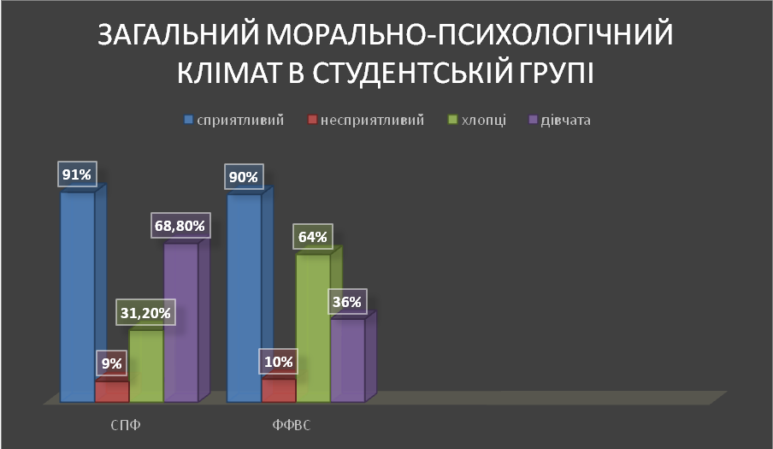
Малюнок 1 - Як ви оцінюєте клімат в своїй групі?

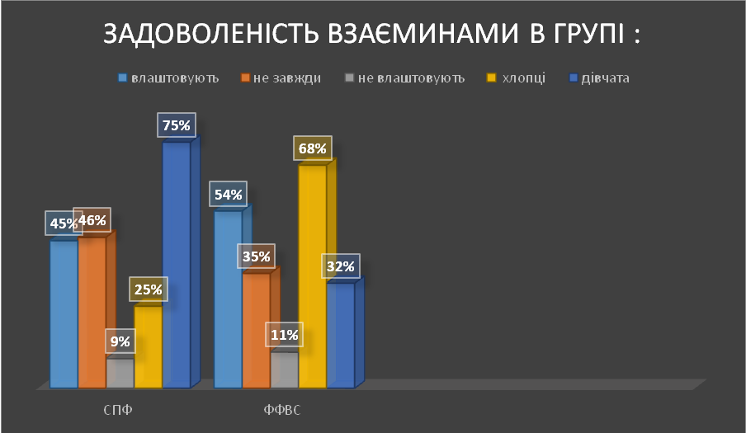

Малюнок 2 – Задоволеність взаєминами у групі

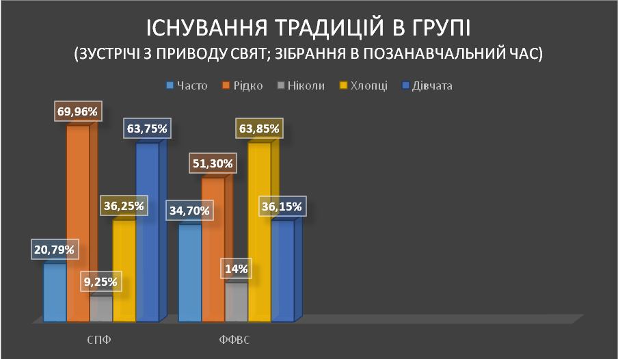

Малюнок 3 – Чи існують в вашій академічній групі традиції зустрічатися у позанавчальний час?

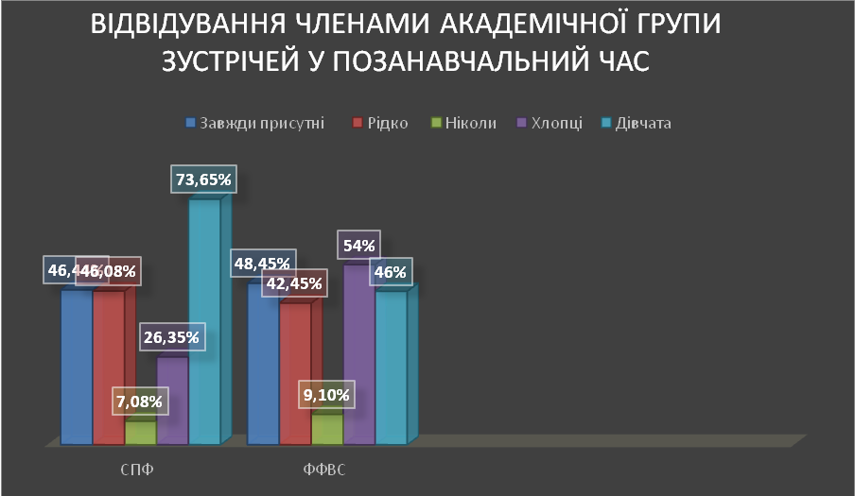

Малюнок 4 – Чи часто ви присутні під час зустрічей з одногрупниками у позанавчальний час?

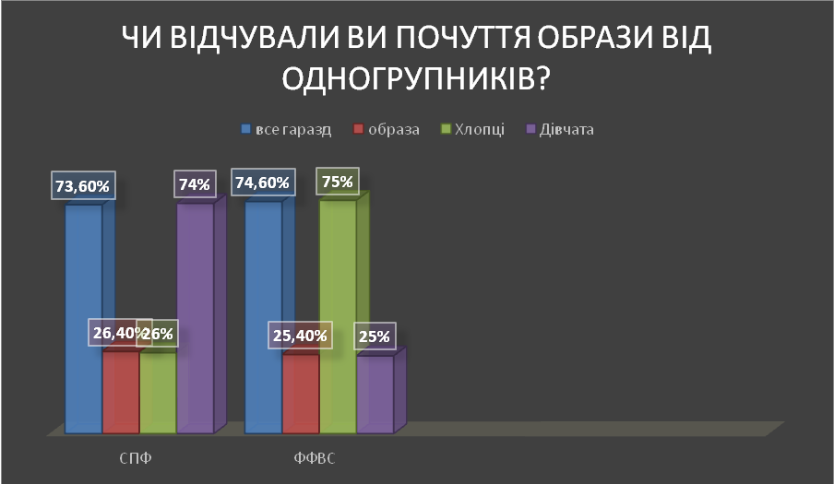
Малюнок 5 – Чи відчували ви почуття образи з боку одногрупників?

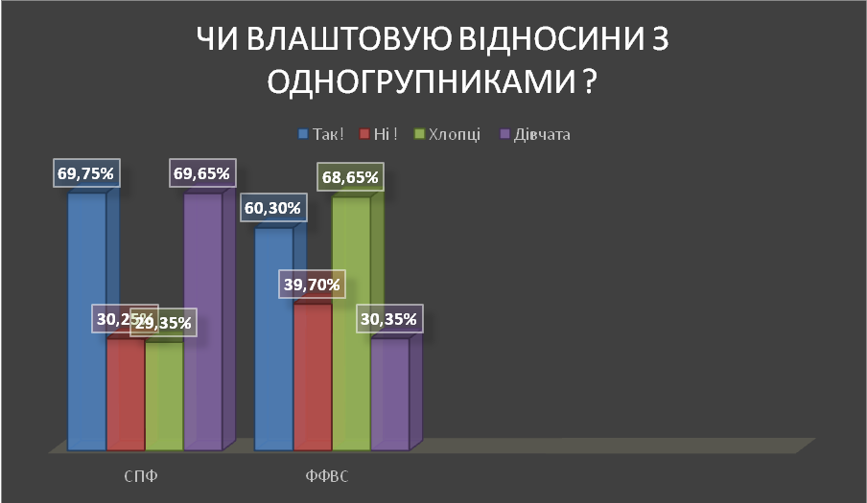

Малюнок 6 – Чи влаштовують вас відносини з одногрупниками?

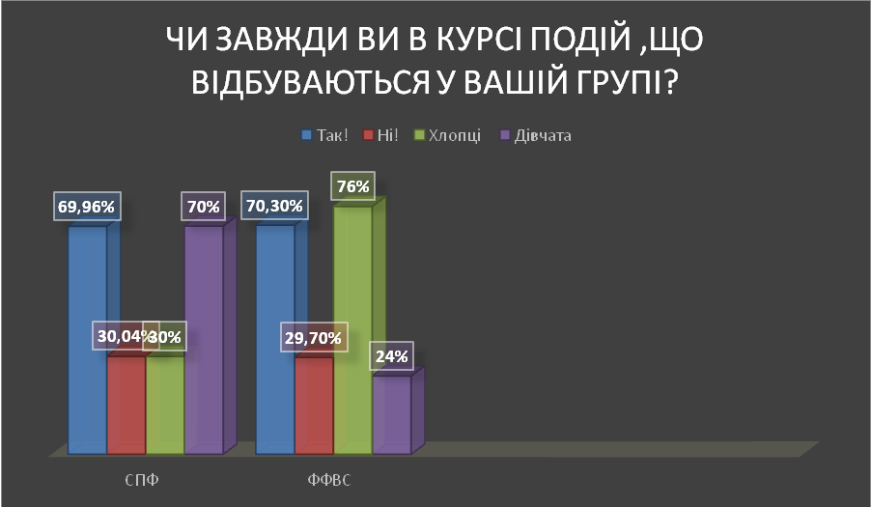

Малюнок 7 – Чи завжди ви в курсі подій, що відбуваються у вашій групі?

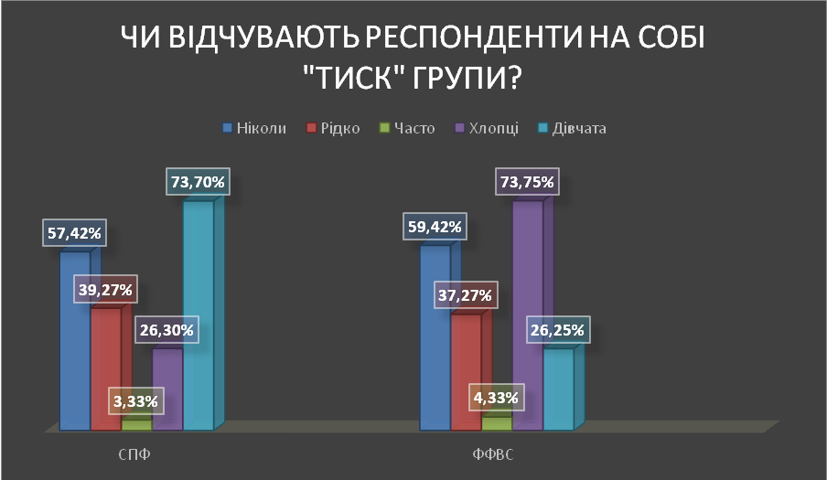

Малюнок 8 – Чи відчуваєте ви на собі «тиск» групі?

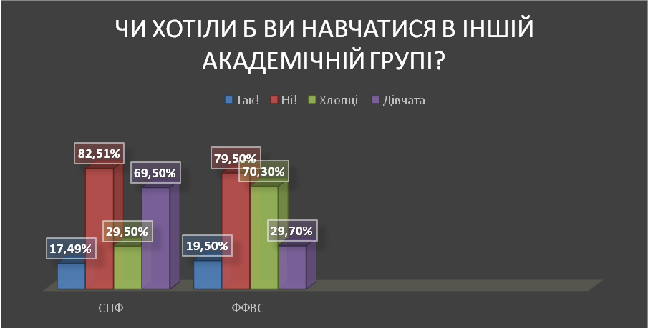
Малюнок 9 – Чи хотіли б ви навчатися в іншій академічній групі?

Додаток Г
Тест «Оцінка рівня соціально-психологічного клімату в колективі»

Джерело: М. В. Лемак, В. Ю. Петрище. Методичне видання психологу для роботи. Діагностичні методики. – Ужгород. – Вид-во Олександри Гаркуші. – 2011
Інструкція: Використовуючи схему, необхідно прочитати вислови зліва, потім—справа, а потім відмітити ту оцінку, яка найбільше відповідає запиту.
3 — якість, що зазначена зліва, проявляється в колективі завжди;
2 — якість проявляється у більшості випадків;
1 — якість проявляється досить часто;
0 — ні ця, ні протилежна якість не проявляються досить чітко або в рівній мірі;
-1 — часто проявляється якість, розташована справа;
-2 — проявляється у більшості випадків;
-3 — проявляється завжди.
Показник якості спілкування | Оцінка | Показник якості спілкування
1.Переважає бадьорий, життєрадісний настрій | (3, 2, 1, 0, -1, -2, -3) | Переважає пригнічений настрій
2. Доброзичливі стосунки, взаємні симпатії | (3, 2, 1, 0, -1, -2, -3) | Конфліктність стосунків, антипатії
3. У стосунках між угрупуваннями усередині колективу існує взаємне порозуміння | (3, 2, 1, 0, -1, -2, -3) | Угрупування конфліктують між собою
4. Членам колективу подобається разом спілкуватися, приймати участь у спільній діяльності | (3, 2, 1, 0, -1, -2, -3) | Проявляють пасивність при спробі більш тісного контакту, виражають негативне ставлення до спільної діяльності
5. Успіхи та негаразди товаришів викликають співчуття, щиру участь усіх членів колективу | (3, 2, 1, 0, -1, -2, -3) | Успіхи та негаразди інших або залишають байдужими, або викликають заздрість
6. Із повагою ставляться до точки зору один одного, терпимі щодо думок іншого | (3, 2, 1, 0, -1, -2, -3) | Кожний уважає власну точку зору визначальною, головною, нетерпимі щодо думок і висловів інших
7. Досягнення та невдачі колективу переживаються як свої власні | (3, 2, 1, 0, -1, -2, -3) | Досягнення та негаразди не знаходять відгуку у членів колективу
8. Почуття гордості за колектив | (3, 2, 1, 0, -1, -2, -3) | До заохочень і позитивних відзнак колективу залишаються байдужими
9. Колектив активний, повний енергії | (3, 2, 1, 0, -1, -2, -3) | Колектив інертний та пасивний
10. Співчутливо і доброзичливо відносяться до нових членів колективу, допомагають адаптуватися до нової ситуації | (3, 2, 1, 0, -1, -2, -3) | Новачки відчувають себе сторонніми. До них часто виявляють ворожість
11. Спільні проекти викликають захоплення у всіх, наявність бажання працювати колективно | (3, 2, 1, 0, -1, -2, -3) | Колектив неможливо організувати займатися спільною справою, кожний думає лише про власні інтереси
12. У колективі існує справедливе ставлення до всіх членів, підтримують слабких, захищають їх | (3, 2, 1, 0, -1, -2, -3) | Колектив помітно поділений на "привілейованих” та "пересічних”, зверхнє ставлення до слабких
Обробка результатів
Оціночна шкала:
22 бали і вище—високий ступінь створення сприятливих умов для роботи колективу;
від 8 до 22—середній ступінь;
від 0 до 8—низький ступінь;
від 0 до -8—початковий ступінь несприятливості;
від 8 до -10—середній ступінь несприятливості;
від -10 і менше—високий ступінь несприятливості.

Додаток Д
Хід роботи корекційно-розвивальної програми «Створення сприятливого соціально-психологічного клімату в студентському середовищі»

ЗАНЯТТЯ 1
Мета: Організувати роботу групи, познайомити студентів один з одним, навчити вступати в контакт і спілкуватися в позитивному ключі, створити обстановку довіри і емоційного комфорту.
Завдання: створити сприятливі умови для роботи в групі; знайомство учасників; розробка і впровадження правил роботи групи.
Вправа «Ім’я-місто-страва»:
Мета: знайомство студентів один з одним, навчання вступати в контакт і спілкуватися в позитивному ключі.
Інструкція: Кожен по колу називає своє ім’я, місто та страву – на першу букву свого імені (чудово, якщо страва буде ще й улюбленою). Завдання кожного наступного учасника – назвати імена попередніх, а потім самому виконати завдання.
Вправа «Лагідне ім'я».
Діти сидять в колі. Психолог дає інструкцію: «Згадайте як вас лагідно звуть вдома. Ми кидатимемо один одному м'ячик. І той, кому м'ячик потрапить, називає одно або декілька своїх лагідних імен. Важливо крім того, запам'ятовувати, хто кожному з вас кинув м'ячик. Коли усі діти назвуть свої лагідні імена м'ячик піде у зворотний бік. Треба постаратися не переплутати і кинути м'яч тому, хто вперше кинув вам, а, крім того, вимовити його лагідне ім'я».
Вправа «Вишикуйтесь за зростом»
Мета: подолання бар’єрів у спілкуванні між учасниками та зняття напруги
Учасники стають колом, закривають очі. Їх завдання полягає в тому, щоб вишикуватись із заплющеними очима за зростом. Після того, як всі учасники знайдуть своє місце, дається команда розплющити очі та подивитись, що вийшло. Після проведення вправи можна обговорити, чи важко було виконати це завдання (як себе почували учасники) чи ні.
Примітка: ця вправа має декілька варіацій. Можна запропонувати вишикуватись за кольором очей або волосся.
Вправа «Дерево очікувань»
Мета: виявити очікування учасників від участі в тренінгу.
Матеріали: фліпчарт, плакат із зображеним деревом, стікери, ручки.
Ведучий прикріплює на фліпчарт плакат, роздає учням стікери, на яких вони записують свої очікування. Потім учні озвучують їх і наклеюють на дерево.
Обговорення:
Як ви думаєте, для чого ви записували свої очікування ?
Чи буде це важливим для вас на наступних заняттях ?
Вправа «Подаруй посмішку»
Мета: створити сприятливу психологічну атмосферу, завершити заняття позитивним емоційним моментом.
Ведучий пропонує всім учасникам по колу подарувати одне одному посмішку.
Обговорення: Учасники по колу характеризують настрій, обмінюються думками і почуттями про проведене заняття.

ЗАНЯТТЯ 2
Мета: закріплення знайомства,створення та прийняття правил роботи групи, створити невимушене та позитивне налаштування в учасників групи, формування позитивного ставлення до себе і до інших, усвідомлення себе.
Вправа «Спільне ім’я»
Інструкція: «Щоб нам познайомитись краще, можна назвати спільне ім’я. Це просто: одночасно з усіма кожен називає своє ім’я».
Виходить голосне та веселе ім’я, яке складається з звукосполучень різних імен.
Правила роботи групи
Мета: обговорити та прийняти правила роботи в групі під час тренінгу
Матеріали: фліпчарт, плакат «Наші правила», маркер
Ведучий прикріплює плакат на фліпчарт, всі учасники обговорюють правила, які записуються на ньому.
Орієнтовними правилами тренінгу можуть бути такі:
- Відвідувати всі заняття.
- Приходити вчасно без запізнень.
- Не оцінювати учасника.
- Обговорювати дію, а не учасника.
- Уважно слухати, не перебивати того , хто говорить.
- Брати участь у виконанні всіх вправ.
- Говорити від свого імені, про себе.
- Дотримуватися конфіденційності.
На початку кожного заняття плакат вивішується на фліпчарт, правила повторюються.
Обговорення:
Як ви думаєте, для чого існують правила?
Які правила є важливими і необхідними для вас? Які правила ви би ще хотіли включити в нашу роботу?
Чи було важливим для вас обговорити правила, яких необхідно дотримуватись під час занять?
Вправа «Я не вмію»
Група сідає колом (так, щоб всі один одного бачили) і по черзі розповідає про себе, починаючи зі слів: «Я не вмію...» ведучий або учасники групи після висловлювання можуть задавати питання, що у них виникли. Після того, як розповідь закінчили всі, можна обговорити що було спільного, чи були такі «невміння» й у інших учасників групи.
Під час проведення цієї вправи можливим є і створення «груп невмінь», коли учасники, маючи назване «невміння», об’єднуються в групу, і можуть побачити, що вони не одні такі, і не треба соромитись, що ти чогось не вмієш.
Вправа «Передай маркер»
Необхідне обладнання: 2 маркери (можна використовувати ручку, великий брелок, м’ячики).
Гра виконує одночасно дві функції: знайомство та згуртування. Студенти стають в коло на невеликій відстані один від одного. Ведучий бере маркер і кидає його будь-кому з членів групи, той передає далі, при цьому обов’язково запам’ятовуючи, від кого отримав і кому передав маркер. Неможна передавати маркер тим, хто стоїть поруч та через одного. Ті, хто передав маркер, схрещують руки на грудях, щоб можна було зрозуміти, в чиїх руках маркер ще не був. Перед тем як кидати маркер, необхідно спитати: «Як тебе звати?», почувши відповідь, назвати на ім’я і тільки потім кидати.
Після того, як перше коло завершене (не важливо падав маркер при цьому чи ні), студентам ставиться умова, що тепер, зберігаючи траєкторію передачі, необхідно кидати маркер так, щоб він жодного разу не впав. Якщо це відбулося, то коло починається спочатку. Якщо довго не виходить, ведучий може допомогти порадами. Наприклад: «Будьте уважнішими, коли передаєте маркер. Не поспішайте. Не заважайте один одному. Це ваша спільна справа і від усіх і кожного залежить її виконання».
Якщо завдання з одним маркером виконано достатньо швидко (з першого чи другого разу), то можна додати ще один маркер або попросити зробити крок за коло, тим самим ускладнивши завдання.
Вправа «Присідалки»
Мета: одночасно познайомитись, згуртуватись та створити невимушену атмосферу в групі.
Група стає в коло. Завдання студентів називати по черзі свої імена та присідати. При цьому неможна називати імена тим, хто стоїть підряд та через одного студентам. У випадку одночасного проговорення імен або порушення правил чергування гра починається до того часу, доки завдання не буде виконане вірно.
Обговорення: Учасники по колу характеризують настрій, обмінюються думками і почуттями про проведене заняття, діляться тим, що нового вони дізнались про себе й інших учасників, що здивувало чи потішило.

ЗАНЯТТЯ 3
Мета: виробити довіру між учасниками групи, згуртованість, вироблення навичок лідера.
Вправа «Мій ідеальний колектив»
Матеріали: 3 ватману, маркери (фломастери), скотч.
Вихідне положення учасників: 3 групи, відокремлених один від одного. Завдання: кожній команді намалювати картину «Мій ідеальний колектив».
Правила: у вас є 10 хвилин на обговорення тактики виконання завдання.
По закінченні часу обговорення команди одночасно починають виконання завдання. За сказане слово – штраф (-2 хвилини на виконання завдання). Після закінчення – представлення картини не більше 3 хвилин.
Вправа «Маятник»
Група стоїть у щільному колі. В центрі у розслабленому стані стоїть один з студентів. Він починає падати в будь-який бік, не згинаючи колін.
Група ловить його и передає в інший бік. Важливо, щоб ті, що стоять в колі займали зручне положення для підтримки «маятника»: права нога вперед, ліва ззаду в упорі, руки долонями вперед. От групи вимагається велика увага та акуратність, необхідно допомагати другу, ловити та передавати того, що стоїть всередині кола. Група повинна працювати сумісно так, що «маятнику» було комфортно і безпечно.
Примітка: фізично сильні та слабкі студенти мають чергуватися.
Вправа «Підтримка на довіру»
Група ділиться на пари, які стають потилицею один до одного на відстані 0,5 м. один від одного. Той, хто стоїть попереду, не згинаючи ніг, падає на того, що стоїть позаду. Той, хто стоїть позаду, повинен піймати того, хто падає якомога м’якіше та ніжніше.
Потім учасники міняються місцями та повторюють вправу.
Примітка: для дотримання безпеки той, хто ловить, повинен зайняти зручне положення; приймати того, хто падає, необхідно всім корпусом, а не тільки руками. Якщо відстань здається великою, або навпаки маленькою, її можна змінити, наближуючись чи відходячи на півкроку до тих пір, поки учасникам не буде зручно.
Вправа «Фотоапарат»
Група ділиться на пари. Один в парі стає фотографом, другий –фотоапаратом. Фотоапарат заплющує очі, фотограф підводить його до цікавого місця у приміщенні або на вулиці і, злегка натискуючи на його голову, «робить знімок» (фотоапарат під час натискування на секунду відкриває очі і знову їх закриває). Потім фотоапарат повинен вгадати, в якому місці були «зроблені знімки». Ролі міняються.
По закінченні вправи студенти сідають в коло, проводиться обговорення того, що відбувалось. Найбільш важливі моменти, на які потрібно звернути увагу: хто з фотографів як са собою вів свій фотоапарат, чи попереджував про небезпеку, чи думав про напарника; наскільки фотоапарату було комфортно зі своїм фотографом, наскільки він довіряв йому; кому приємніше було бути в ролі фотографа, а кому в ролі фотоапарату.
Обговорення: Учасники по колу характеризують настрій, обмінюються думками і почуттями про проведене заняття, діляться тим, що нового вони дізнались про себе й інших учасників, що здивувало чи потішило.

ЗАНЯТТЯ 4
Мета: вироблення навичок ведення конструктивного діалогу, спілкування.
Вправа «Карета»
Групі необхідно побудувати карету з присутніх людей. Сторонні предмети використовуватись не можуть. Під час виконання завдання ведучому необхідно спостерігати за поведінкою учасників: хто організовує роботу, до кого дослухаються інші, хто які «ролі» в кареті собі обирають. Справа в тому, що кожна «роль» говорить про певні якості людини:
дах - це люди, які готові підтримати у будь-яку хвилину в складній ситуації;
двері - ними зазвичай стають люди, які мають гарні комунікативні здібності (ті, що вміють домовлятись, взаємодіяти з оточуючими);
сидіння - це люди не дуже активні, спокійні;
пасажири - ті, хто вміє виїжджати за чужий рахунок, не дуже працелюбні та відповідальні;
коні - це трудяги, готові «везти на собі» будь-яку роботу;
кучер – це зазвичай лідер, який вміє вести за собою.
Якщо учасник обирає собі роль лакея який буде відчиняти двері або буде їхати позаду карети, такі люди акож мають лідерські якості, але не хочуть (або не вміють) їх проявляти, готові більше до забезпечення тилу (або це так звані «сірі кардинали»).
Після того як карета готова, учасники сідають в коло, обговорюють те, що відбулось, а потім ведучий пояснює їм значення тих ролей, які вони обрали.
Примітка: якщо групою керує та розподіляє ролі одна людина, то значення, перелічені вище, не будуть відображати якостей даних людей.
Вправа «Очі в очі»
Група сідає в коло так, щоб добре було видно кожного, руки кладуть на сідниці. Мовчки, не застосовуючи міміки обличчя, одними лише очима необхідно знайти собі пару (неможна «домовлятись» з сусідами та тими, хто сидить через одного). За сигналом ведучого всі піднімаються та підходять до своєї пари. Швидше за все, відразу не всі зможуть «домовитись очима», тому вправа повторюється, але при цьому всі сідають на інші місця в колі.
Гра продовжується доти, доки у кожного не буде пари.
Вправа «Спільні обійми»
Всі стають у коло та беруться за руки. Ведучий пропонує учасникам подивитись на того, хто стоїть через одного від них та взятися за руки з цими людьми. Потім через двох від них і також взятися за руки з цими людьми і так далі, поки кожен не буде триматись за руки з людиною навпроти.
Примітка: після кожних нових «обійм» групі необхідно пропонувати випрямитись (для цього учасникам доведеться ближче підійти один до одного). Перший раз гру можна зупинити, якщо учасникам буде незручно, складно або ніяково стояти.
Вправа «Єнотові кола»
Необхідна міцна мотузка, кінці якої зв’язують (виходить кільце).
Група береться за мотузку руками, розподіляючись рівномірно по всьому колу. Затим починають обережно відхилятися назад, розтягуючись в сторони до тих пір, доки зможуть тримати рівновагу. Далі можна запропонувати учасникам:
− всім присісти, а затим встати;
− відпустити одну руку;
− пустити хвилю по мотузці (покачати мотузку).
Після цього обговорюється робота в групі: чи відчувалась підтримка в групі; чи намагались допомогти сусідові; наскільки були акуратними; чи було почуття безпеки (або навпаки, острах що могли впасти) тощо.
Обговорення: Учасники по колу характеризують настрій, обмінюються думками і почуттями про проведене заняття, діляться тим, що нового вони дізнались про себе й інших учасників, що здивувало чи потішило

ЗАНЯТТЯ 5
Мета: відреагування агресії та гніву; набути навичок відпрацювання конструктивних засобів керування власною агресією та прийнятним способам вираження гніву
Вправа «Збери фігуру».
Вправи на рух і реакцію. Учасники вільно переміщуються по приміщенню з закритими очима і дзижчанням. По плесканню ведучого необхідно вишикуватися в коло. Очі відкривати ні в якому разі не можна. Гра вважається вдалою, якщо всі учасники опинилися в колі. На це відводиться декілька спроб (не більше 7). Ведучий фіксує отримані форми на дошці. Після закінчення гри проводиться обговорення, що підкреслює важливість групової роботи (якщо коло не виходить це означає ніхто з учасників не виконав завдання).
Вправа «Аркуш гніву».
Учасникам пропонують згадати ситуацію з життя, коли ними володіли негативні емоції. Пригадавши, взяти аркуш паперу і написати листа своєму гніву. В листі описати своє самопочуття, як їм живеться з їхнім гнівом, чи хотіли б вони з ним частіше зустрічатися і таке інше. Після написання, кожен зачитує свій лист і обговорюється емоційний стан кожного.
Бесіда «Як керувати своїм гнівом».
Мета: обговорити з дітьми причини та наслідки проявів агресивності, показати прямий зв’язок агресії та насильства; формувати навички правомірної поведінки, вміння самостійно приймати рішення, відстоювати власну думку; розвивати мовлення учнів, елементи логічного мислення; виховувати толерантність у ставленні до людей, кращі людські якості.
Притча «Все залишає свій слід».Жив-був один дуже запальний і нестриманий молодий чоловік. І ось одного разу його батько дав йому мішечок із цвяхами і сказав, щоб кожен раз, коли він не стримає свого гніву, вбити один цвях в стовп огорожі. У перший день в стовпі було декілька десятків цвяхів. Другого дня ще більше.. Наступного тижня він навчився стримувати свій гнів, і з кожним днем число забитих в стовп цвяхів стало зменшуватися. Хлопець зрозумів, що легше контролювати свій гнів, ніж забивати цвяхи. Нарешті прийшов день, коли він жодного разу не втратив контроль над своїми емоціями. Він розповів про це своєму батьку і той сказав, що цього разу кожен день, коли синові вдасться стриматися, він може витягнути зі стовпа по одному цвяху. Йшов час, і прийшов день, коли він міг повідомити батька про те, що в стовпі не залишилося жодного цвяха. Тоді батько взяв сина за руку, підвів до огорожі і сказав: «Ти непогано впорався, але ти бачиш, скільки в стовпі дірок? Він вже ніколи не буде таким як раніше. Коли говориш людині що-небудь зле, у нього залишається такий шрам, як і ці дірки. І не важливо, скільки разів після цього ти вибачишся - шрам залишиться».
Питання для обговорення:Чого навчає притча, що її повідомила учениця?
- Як ви гадаєте, чи реально навчитися володіти собою, стримувати негативні емоції?
Пам’ятка «Як зупинити насильство».
• Уникай ситуацій, які можуть призвести до насильства.
• Говори спокійно і впевнено.
• Дай агресору можливість зупинитися.
• Відійди в сторону. Це не ознака слабкості!
• Не прагни помсти ворогам. Вмій просити пробачення.
• Попроси допомоги. Це не ознака слабкості чи боягузтва!
Вправа «Розтули кулак».
Ця вправа розрахована на двох осіб. При цьому обидві, як правило, несподівано добре впізнають один одного. Вони можуть багато чого побачити в своєму партнері: його сприйнятливість, особливості поведінки, прямоту або скритність, схильність до маніпулювання, стиль поведінки в конфліктах. Ця вправа є класичною, але вона не втратила своєї значущості. Вона дуже проста і при цьому надає несподівано широкі можливості пізнати один одного.
1. Попросіть групу утворити пари: «Знайдіть когось, хто вам цікавий або про кого вам важко скласти враження».
2. Партнери сідають поруч і вирішують, хто з них буде А, а хто - Б.
3. А стискає праву руку в кулак. Перед Б стоїть завдання цей кулак розтиснути. Він вибирає будь-який засіб (словесний або фізичний вплив), який здається йому відповідним, і пробує застосувати його, а партнер А вирішує, чи хоче він вчинити опір, як довго він буде це робити і коли він поступиться партнеру .
4. Після цього партнери міняються ролями. Тепер Б стискає руку в кулак, і А намагається цей кулак розтиснути.
5. Коли пара виконала ці дії, вся група збирається разом і обмінюється досвідом:
• Які засоби тільки посилювали опір?
• Які засоби можна відзначити як тактовні?
• Чи намагався хтось, перевірити, як партнер реагує на стрес
• Чи не відмовився хтось виконати завдання, тому що воно здалося йому смішним або неприродним ?
• Чи відігравала якусь роль особиста довіра партнерів один до одного?
• Як би ви оцінили атмосферу довіри в групі в цілому?
• Чи є серед членів групи хтось, з ким би ви охоче повторили це завдання?
Обговорення: Учасники по колу характеризують настрій, обмінюються думками і почуттями про проведене заняття, діляться тим, що нового вони дізнались про себе й інших учасників, що здивувало чи потішило.

ЗАНЯТТЯ 6
Мета:розвиток навичок контролю емоційної ситуації, розвиток навичок поведінкової та емоційної саморегуляції, вміння розслабитись та зняти напругу.
Вправа «Прощавй, напруго!».
Учасники пригадують прийнятні способи зняття нервово-психічної напруги. Якщо виникають труднощі, їм можна запропонувати наступний перелік: газету розірвати на маленькі клаптики та викинути, пом’яти лист паперу та викинути його, голосно заспівати, покричати голосно і тихо, глибоко вдихнути і повільно видихнути 5-10 разів, подивитись на палаючу свічку, порахувати про себе до 20 тощо. При цьому більший ефект буде, якщо ці навички закріпити практично, тому у вас має бути все необхідне обладнання.
Знайомство з методами саморегуляції: дихальна гімнастика, нервово-м’язева релаксація, аутотренінг.
Одним з рівнів прояву емоцій є тілесні реакції. Внутрішні фізіологічні відчуття найтриваліші. Більшість із них відносно стабільні (дихання, пульс, температура). Їх можна використати для самодопомоги, звільнення від неприємних думок і небажаних емоцій. Елементарні навички роботи з тілом можуть слугувати дієвим способом управління емоціями.
Психофізіологічна саморегуляція – це свідомий вплив на психоемоційний стан за допомогою слів, уявних образів, а також управління м’язовим тонусом і диханням. Своєчасна саморегуляція є своєрідним психогігієнічним засобом: запобігає накопиченню перенапруження, нормалізує емоційний фон діяльності, мобілізує ресурси організму, сприяє відновленню сил та цілісній присутності у своєму тілі.
Нині розроблено різні способи саморегуляції, серед яких:
1. Дихальна саморегуляція.
2. М’язове розслаблення (прогресивна релаксація). Релаксація – стан спокою і розслаблення, що виникає у результаті зняття напруги за допомогою спеціальних вправ (на розслаблення різних груп м’язів) після сильних переживань або фізичних зусиль. При психічному навантаженні, стресі, багатьох емоціях (тривога, страх, злість тощо) спостерігається напруга скелетних м’язів. Справедливе і зворотне твердження: зниження м’язової напруги, звільнення від м’язових затисків змінює емоційний стан.
3. Самонавіювання – це психічний вплив людини на себе за допомогою слів, що змінює її психофізичний стан.
4. Аутотренінг (AT) – це методика впливу людини на себе, на діяльність внутрішніх органів за допомогою формул свідомого самонавіювання відчуттів тепла, важкості, легкості в стані релаксації. Аутогенне тренування запропонував німецький лікар Й. Шульц. За допомогою AT можна навчитися розслабляти м’язи, концентрувати увагу, управляти вегетативною нервовою системою, а через неї – діяльністю внутрішніх органів, відновлювати стан спокою, налаштовуватися на бажані моделі поведінки.
5. Медитація (лат. meditatio – роздуми) – стан поглибленої зосередженості та розслаблення, в результаті якого досягається рівновага, глибокий спокій, гармонія, ясність розуму, почуття єдності зі світом.
6. Масаж, самомасаж.
7. Моторна саморегуляція. Використання фізичної активності як каналу розрядки емоційної напруги.
Вправа «Мішечок криків».
По черзі або за бажанням діти підходять до ведучого і якнайгучніше кричать у спеціальний мішечок. А після заняття вони можуть, якщо захочуть, «забрати» свій крик назад.
Діти не завжди обмежуються бурхливою словесною реакцією, а іноді пускають у хід кулаки. У таких випадках варто їх учити контролювати свою фізичну агресію. Учитель, бачачи, що діти занадто активні на перерві, може організувати рухливі ігри, змагання. У класах шести річок можуть бути підручні засоби: легкі м'ячі, які дитина може жбурляти в мішень; м'які подушки, які розгнівана дитина може бити; газети, які можна зім'яти і жбурляти у певне місце. Усі ці предмети можуть сприяти зниженню емоційної і м'язової напруги.
Вправа «Струшування».
Інструкція : «Я хочу показати вам, як можна легко і просто привести себе до ладу і позбутися неприємних відчуттів. часом ми носимо в собі великі і маленькі важкості, що забирає у нас багато сил. Встаньте так, щоб навколо вас було достатньо місця. І почніть струшувати долоні, лікті, плечі. При цьому уявляйте, що все неприємне – погані почуття, важкі турботи і дурні думки про самих себе - злітає з вас, як з гуся вода. Потім обтрусіть свої ноги від шкарпеток до стегон. А потім потрясіть головою. Буде ще корисніше, якщо при цьому ви будете видавати які-небудь звуки... Тепер струсіть обличчя і прислухайтеся, як смішно змінюється ваш голос, коли трясеться рот. Уявіть, що весь неприємний вантаж з вас спадає, і вистаєте все бадьоріше і веселіше, ніби заново народилися».
Дискусія в малих групах. Учасники діляться на 4 групи за принципом: апельсин - банан - яблуко - груша. Кожній групі даються питання для обговорення, які учасники будуть вирішувати методом мозкового штурму. На роботу дається 15 хвилин. Після цього група представляє результат роботи .
Завдання 1 -й групі: скласти портрет людини, впевненої в своїх силах.
Завдання 2 -й групі: якими способами поліпшити своє самопочуття, підняти настрій ?
Завдання 3 -й групі: як зняти напруження, що виникло на роботі?
Завдання 4 -й групі: як впоратися з хвилюванням перед виконанням якоїсь важливої ​​справи ?

Обговорення: Учасники по колу характеризують настрій, обмінюються думками і почуттями про проведене заняття, діляться тим, що нового вони дізнались про себе й інших учасників, що здивувало чи потішило.

ЗАНЯТТЯ 7
Мета:опанування прийомів розслаблення із самостійною подачею команд тілу й контролем відчуттів і дихання, зняття стану тривоги, створення позитивного емоційного тла; зняття напруження й утоми; перевірка уваги.
Вправа «Настрій»
Інструкція: «Нехай кожен із вас по черзі прийме таку позу, яка відповідає вашому настрою. Решта групи за сигналом повторює цю позу та вгадує емоційний стан автора. Потім свій настрій зображує інший учасник і так по колу».
Вправа «Перемогти дракона».
Ведучий розповідає про те, що майже в кожного є «свій дракон», вирощений в домашніх умовах: це наші недоліки, які заважають нам жити, але з якими ми, чомусь миримося. В один прекрасний день майже кожен наважується вбити свого дракона. Але потім виявляється, що справа клопітна і довга, на місці однієї відрубаної голови якось непомітно виростає інша, потім третя. І ми привчаємося жити зі своїм драконом, хоча з часом він все більше псує і наше життя, і життя наших близьких.
Пропонується, намалювати чи склеїти за типом колажу «свого дракона» і назвати його в цілому і кожну його голову в окремо.
Після виконання завдання учасникам пропонується придумати історію або казку про те, як вони переможуть своїх драконів. Історія може бути зображена і вигляді коміксу, представлена ​​у вигляді розповіді або сценарію фільму. Бажаючі можуть об'єднатися в групи і придумати спільну історію, але і драконів, і героїв має бути стільки ж, скільки членів у групі.
Для творів кожній групі або окремому учаснику пропонується набір «гральних карт». Це колода карт за типом гральних (добре, якщо вони ілюстровані, особливо жартівливими, гумористичними малюнками), на кожній з яких записана функція дійової особи або будь-яка тема для твору історії. Підкреслюється, що колода складена по порядку, звичайному для казок, але вона може бути перетасовованою колоду, можуть витягти навмання кілька «карт» і створити історію по них і т.д. Єдина умова - герой повинен діяти, як людина, упевнена в собі.
Набір з 15-ти карт: припис або заборона: порушення, прийняття рішення про битву з драконом; збір озброєння; шлях до дракона; зустріч з дарувальником; чарівні дарунки! Перешкоди, вороги; помічники; виклик дракона на бій; умови битви; битва; перемога; повернення героя; наслідки перемоги.
Потім бажаючим пропонується розповісти або показати свої історії.
Обговорення:
- Що виявилося в цих історіях?
- Чи може ця казка допомогти реально «перемогти свого дракона» і в чому?
На закінчення ведучий запитує: чи думав хто-небудь над тим, що дійсно можна зробити зі своїми «драконами»? Бажаючі можуть коротко розповісти про це.
Вправа «Парафраз»
Учасники об'єднуються у групи, узгоджують тему для бесіди та відпрацьовують техніку парафразу. Той, хто слухає спочатку постійно ставить уточню вальні запитання, а потім переходить до переформулювання. Потім учасники міняються ролями.
Ведучий пояснює групі: буває так, що дитина сприймає питання як втручання в її особистий простір, як агресію, і тоді необхідною є навичка запитувати в оповідальній формі. Іноді вчитель не до кінця розуміє про що дитина говорить, або не знає, що їй відповісти, але не може визнати це через страх втратити встановлений контакт. У таких випадках дуже корисним є застосування техніки парафразу – пере формулювання власних думок та способу уточнення слів співрозмовника.
Ця техніка полягає в тому, щоб пом'якшити поставлене запитання. Наприклад, фразу «Це тебе дратує?» можна сформулювати «Мені здається, що така ситуація може дратувати, чи не так?». Або «Як ти почуваєшся, коли таке чуєш?» - «Такі слова можуть викликати складні почуття, я правильно розумію?».
Крім того, техніка парафразу дозволяє скласти чіткіше уявлення про предмет розмови, коли він недостатньо зрозумілий, перейти на глибший рівень усвідомлення проблеми. Наприклад, дитина каже: «Я ненавиджу повертатись додому, самі знаєте чому». Відповідь вчителя (який не повністю розуміє, про що йдеться) може бути такою: «Повернення додому дуже складне для тебе, адже там таке відбувається».
Зазначені висловлювання підбадьорюють дитину до продовження розповіді, але не дратують її. Такий спосіб спілкування демонструє вашу зацікавленість у визначенні всіх деталей справи та дають дитині зрозуміти, що ви усвідомлюєте всю складність її стану.
Коментарі для ведучого
Тренер може заздалегідь підготувати та надати учасникам теми для бесіди на кшталт «Мій день», «Моя улюблена книга», «Неприємна ситуація, що трапилася минулого тижня». Водночас учасники й самі можуть визначити та узгодити бажану тему для спілкування; це допоможе їм додатково розвинути навички комунікативної компетентності та неагресивної поведінки. Наприклад, учасник говорить: «Я хочу розповісти про...», після чого йде його/її розповідь на обрану тему.
Вправа «Фантом»
Матеріали: аркуші зs схематичним зображенням людського тіла – «фантом» – для кожного з учасників і достатня кількість олівців синього, червоного, жовтого, чорного кольорів.
Інструкція: «Уявіть, що ви зараз дуже сильно роздратовані на когось чи щось. Спробуйте відчути цю злість усім тілом. Можливо вам буде легше уявити тоді, коли ви згадаєте певний випадок, коли ви розізлились на когось. Відчуйте, де у вашому тілі знаходиться ваша злість. Як ви її відчуваєте? Можливо вона схожа на вогонь в животі? Можливо це свербіння в кулаках? Заштрихуйте ці ділянки червоним олівцем на своєму малюнку. Тепер уявіть, що ви несподівано перелякались чогось. Що вас може налякати? Уявили? Де знаходиться ваш страх? На що він схожий? Замалюйте чорним олівцем це місце на своєму малюнку». Аналогічно запропонуйте учасникам визначити синім олівцем сум і жовтим – радість.
Обговорення: Де в тілі відчуваєте свою злість (страх, сум, радість)? Яке почуття було найлегше уявити та відчути в тілі? А яке – важче? Чи були подібні відчуття в реальному житті?
Обговорення: Учасники по колу характеризують настрій, обмінюються думками і почуттями про проведене заняття, діляться тим, що нового вони дізнались про себе й інших учасників, що здивувало чи потішило.

ЗАНЯТТЯ 8
Мета: навчитись оптимально реагувати на зауваження, конструктивну і неконструктивну критику; відкрито і прямо говорити про свої бажання, вимоги і домагатися їх втілення; знаходити вихід із скрутних ситуацій, зберігаючи при цьому партнерські стосунки з оточенням, власне здоров'я і сили.
Вправа «Піраміда»
Учасники об’єднуються у дві групи ( поділ - зима, весна. Кожна група отримує по 5 кульок, котушці ниток і упаковці скотчу.
Завдання: за 5 хвилин виготовити з цих матеріалів стійку піраміду. Перемагає команда, яка збудує найвищу піраміду.
Переможців вітають, але пояснюють, що досвід кожної групи є важливим.
Учасникам пропонують підсумувати, що їм допомагало і що перешкоджало в роботі. Наприклад, допомагало те, що вони розподілили ролі, злагоджено працювали; перешкоджало – що сварилися, діяли без плану, змагалися за лідерство.
Вправа «Скажи « Ні»
Вправа спрямована на розвиток навичок асертивної поведінки та умінь давати аргументовану відмову в ситуації вибору.
Обладнання: Ситуації, 5 зелених квадратів, 5 жовтих квадратів, 5 синіх квадратів, 3 кольорових конверти з ситуаціями.
Психолог: Пропоную на практиці застосувати ту інформацію, яку ми з вами отримали. Отож виберіть один із запропонованих Вам паперових квадратиків. В залежності від вибраного Вами кольору розподіліться на 3 мікрогрупи. Протягом 10 хвилин кожна з груп має запропонувати що найбільше гідних варіантів відмови у певній ситуації.
Примітка: Ситуація для кожної з груп дається психологом у конверті такого ж кольору, що і кольорові квадратики учасників мікрогрупи.
ситуація: відмовити позичити гроші до стипендії знайомому, хоча Ви їх маєте і у Вас є на них інші плани;
ситуація: відмовити у проханні списати контрольну роботу;
ситуація: відмовити дати улюблений одяг своєму другу (подрузі) на важливий вечір.
Обговорення: Які з наведених відмов були гідними, і чому? Що Ви відчували під час виконання завдання? Що було найскладнішим у цій вправі, і чому?
Вправа «Чарівна чашка»
Сядьте зручно, покладіть вільно руки на коліна, закрийте очі, дихаєте спокійно, рівно і глибоко. Розслабтеся. Уявіть собі білий екран, зосередьтеся на ньому. Уявіть, що бачите на ньому свою улюблену чашку. Розфарбуйте її так, як вам хочеться. Ще раз уважно подивіться на чашку, розгляньте її. Наповніть її по самі вінця вашим улюбленим напоєм. Уявіть і постарайтеся подумки намалювати поряд з вашою чашкою іншу, чужу. Вона порожня. Відлийте зі своєї чашки в пусту. Поруч ще порожня чашка, ще і ще...Відливають із своєї чашки в порожні і не шкодуйте. А зараз подивіться знову у свою чашку. О! Вона знову повна по вінця! Що ж з нею сталося? Чому так сталося?..
Ваша чашка особлива - чарівна. Ми можемо відливати з неї, а вона завжди буде повною. Ця чашка - твоя! Вона наповнена твоєю добротою і впевненістю! Відкрийте очі. Спокійно і впевнено скажіть: «Це я! У мене є така чашка!»
Рефлексія
- Що ви відчуваєте після виконання вправи
Обговорення: Учасники по колу характеризують настрій, обмінюються думками і почуттями про проведене заняття, діляться тим, що нового вони дізнались про себе й інших учасників, що здивувало чи потішило.

ЗАНЯТТЯ 9
Мета: сформувати в учасників уявлення про конфлікт, його види та структуру, відпрацювання на практиці шляхів виходу з конфліктної ситуації, оволодіння навичками безконфліктного спілкування.
Вправа «Сліпий та поводир».
Група ділиться на пари, вибравши собі партнера найменш знайому людину. Одна людина в кожній парі стає ведучою, а інша – та, яку ведуть, закриває очі (на очі накладають пов’язки). Вправа виконується без слів. Ведучий бере свого партнера за руку і водить його скрізь. Через три хвилини тренер просить помінятися місцями, що знаходяться поруч. Наприкінці учасники обмінюються своїми думками, враженнями, коли вони були змушені цілком довіряти іншій людині.
Вправа « Моя карта конфлікту» ( 3D модель конфлікту)
Учасникам пропонується намалювати «конфлікт» яким вони його уявляють, потім кожен презентує свій малюнок. Після виконання завдання учасники сідають у коло і по черзі розповідають, що намалювало, що означає цей малюнок. Потім малюнки розташовуються по певним смисловим групам: конфлікт ролей, конфлікт бажань, конфлікт норм поведінки.
Інформаційне повідомлення (конфлікт, його види.)
Вправа «Відчуй свої границі».
Група об’єднується у дві команди. Учасники шикуються у дві шеренги, один навпроти одного. За командою тренерів вони починають рухатися назустріч. Важливо відчути, наскільки близько можна підійти до свого партнера (Наскільки він дозволяє мені наблизитися? Наскільки мені приємно наблизитися до нього?). Потім учасники повертаються на попередні позиції, роблять крок вліво і повторюють вправу з іншим учасником. Коли всі учасники побувають один з одним у парі, вправа закінчується.
Рольова гра «Проблемна ситуація»
Учасники об'єднуються в чотири групи. Кожній групі дається завдання придумати проблемну ситуацію взаємодії старшокласника з різними людьми. За допомогою рольової гри зобразити типову модель поведінки, якщо в нього:
— непорушна система кордонів;
— пошкоджена система кордонів;
— брак кордонів;
— мури замість кордонів.
Запитання для обговорення:
1. Які фактори впливали на поведінку головного героя?
2. Як поведінка головних героїв впливала на взаємостосунки з оточуючими?
3. Що сприяло впевненості у поведінці?
Домашнє завдання «Два списки»
Завдання: склади два списки – як ти хочеш, щоб поводилися з тобою (твій захист), і як ти хотів би ставитися до самого себе (твої кордони).
Як я хочу, щоб ставилися до мене
Напиши, як би ти хотів, щоб до тебе ставилися інші
Як я буду ставитися до самого себе
Напиши, як ти збираєшся ставитися до самого себе
Вправа на активізацію «Спільний рахунок»
Учасникам пропонується порахувати до десяти, але рахувати потрібно колективно: хтось говорить «один», хтось інший – «два» і т.д., домовлятися ж про порядок рахунку не можна. Якщо наступне число називають одночасно дві людини, рахунок починається спочатку. Розмовляти в ході вправи забороняється. Ведучий фіксує, до якого числа вдалося довести рахунок в кожну зі спроб.
Запитання для обговорення:
1. В чому причина того, що таке, на перший погляд, просте завдання не так просто виконати?
2. Що сприяло успішному виконанню вправи?
3. Як саме відчуття групи кожного з учасників допома¬гає ефективності роботи в тренінгу?
Обговорення: Учасники по колу характеризують настрій, обмінюються думками і почуттями про проведене заняття, діляться тим, що нового вони дізнались про себе й інших учасників, що здивувало чи потішило.

ЗАНЯТТЯ 10
Мета: розвинути солідарність та розуміння, створити атмосферу довіри серед учасників групи, згуртувати команду.
Вправа «Мрії»
Матеріали: папір та маркери (фломастери).
Запропонувати учасникам подумати протягом декількох хвилин про те, як кожен з них бачить своє майбутнє. Потім в групі обговорити свої думки про власні мрії або навіть зобразити їх на папері. Далі кожен учасник має визначити які три конкретні речі, дії, люди… можуть допомогти, а які три – завадять йому здійснити мрію, і що людині потрібно робити, щоб мрія здійснилась.
Примітка: ця вправа проходить добре, якщо до обміну мріями підходити творчо (сценки, творчі вирази, мімічні постановки).
Вправа «Консиліум»
Група сідає в коло в ведучий читає легенду: «Ви - хірурги, яким повинні зробити термінову операцію з пересадки серця. Її потребують 6 людей, але у вас лише одне донорське серце і більше протягом найближчого часу знайти неможливо. Вам необхідно вирішити, кого з пацієнтів ви будете рятувати».
На дошці (або на ватмані) написаний список тих, кого необхідно врятувати:
− вчений, який стоїть на порозі відкриття ліків від СНІДу;
− чоловік 48 років, вчитель середньої школи, у якого 2 дітей;
− вагітна дівчина 18 років, хвора на СНІД;
− чоловік 28 років, у якого на утриманні хвора мати, та малі брат і дві сестри;
− хлопець 20 років, який попав в аварію під час медового місяця, його дружина вагітна;
− жінка 35 років – майстер спорту світового класу зі спортивного ходіння.
Групі надається на обговорення 30 хв. Після цього група називає своє спільне рішення та обґрунтовує його.
В даній грі вкрай важлива рефлексія. Вона має бути спрямована на зняття пригніченого стану учасників групи та напруженої атмосфери в цілому. Для цього обговорення потрібно спрямувати на аналіз взаємодії групи: хто більше висловлювався; чому деякі відмовчувались; чи уважно слухали аргументи один одного; наскільки комфортним було спілкування в групі; чому виникали проблеми у спілкуванні; думці кого з учасників більше довіряли і чому.
Примітка: ведучий під час обговорення уважно спостерігає за групою і відмічає поведінку кожного: лідерів, агресорів, мовчунів.
Вправа «Олівці»
Всі учасники стають в коло, розташовуються на відстані 50-60 см один від одного і утримують за допомогою подушечок вказівних пальців ручки або олівці. Так утворюється замкнене коло.
Група, не відпускаючи олівців, синхронно виконує завдання:
- Підняти руки, опустити їх, повернути у попереднє положення;
- Витягнути руки вперед, відвести назад;
- Зробити крок вперед, два кроки назад, крок вперед (звуження і розширення кола);
- Нахилитися вперед, назад, стати рівно;
- Присісти, встати.
Запитання для обговорення:
- Які дії повинен виконувати кожен з учасників, щоб олівці в колі не падали?
- На що потрібно орієнтуватися при виконанні цих дій?
- Як встановити з оточуючими необхідне для цього взаєморозуміння, навчитися «відчувати» іншу людину?
Інформаційне повідомлення «Активне слухання»
Ведучий: «Слухання - це навичка чи здібність, на якій базуються всі без виключення уміння, що дозволяють будувати діалог зі світом і самим собою.
Компетентність у спілкуванні полягає в тому, щоб самому в собі розвивати навичку слухання, навчатися різним методам комунікації і ведення бесіди, таким як: активне емпатійне слухання.
Активне слухання необхідне, коли вам потрібно зрозуміти думку співбесідника. Вчіться давати уточнюючі запитання, переформульовувати думку своїми словами. Адже за словами в різних людей можуть стояти різні реальності.
Активне слухання включає в себе: візуальний контакт зі співбесідником, невеликий нахил в його сторону, відкрита (обличчя до обличчя) позиція по відношенню до співбесідника, повторення суті твердження опонента краще починати зі слів «Ти вважаєш, що…»
Щоб не викликати агресію з боку співбесідника, потрібно уникати не тільки критики і образ, але й прямих команд, порад. Висловлювання своєї точки зору краще починати займенниками «я», «мені», «мене» («Мені подобається...», «Я не люблю...»), інакше ваш співбесідник не буде сприймати висловлювання, які стосуються особисто вас.
Важливим є вміння емпатійно реагувати на емоційний стан партнера по спілкуванню. Емпатія – це здібність щиро відповідати на його почуття.
Функцію емпатійного слухання добре передає метафора дзеркала: «Я повертаю тобі самого тебе для того, щоб, побачивши себе в мені, ти краще зрозумів, що з тобою відбувається». Не потрібно ніяких порад, ніяких маніпуляцій. Ви відображаєте почуття людини, називаючи їх по імені: «Ти засмучений цим?», «У твоїх словах я відчуваю біль», «Тобі, напевно, було дуже незручно?»
Як навчитися розуміти людей? Почніть з простого: пригадайте, як називаються почуття та їх відтінки.
Як правило, почуття втрачають свою інтенсивність і гостроту, коли слухач приймає їх зі співчуттям і розумінням. Краще протистояти спокусі саме зараз повчати чи з’ясовувати подробиці інциденту.
Опис поведінки і відображення почуттів — це важливі навички спілкування між людьми. Але ці навички не можуть використовуватися механічно. Вони можуть допомогти лише тоді, коли ви спілкуєтеся щиро. У стосунках з людьми діючою силою ніколи не може бути просто прийом, це завжди — людина, яка його використовує. Без співпереживання і щирості ці прийоми не діють».
Ведучий знайомить учасників з алгоритмом емпатійного реагування в спілкуванні:
- Встанови візуальний контакт;
- Активно слухай;
- Вербалізуй емоційний стан співрозмовника.
Обговорення: Учасники по колу характеризують настрій, обмінюються думками і почуттями про проведене заняття, діляться тим, що нового вони дізнались про себе й інших учасників, що здивувало чи потішило.

ЗАНЯТТЯ 11
Мета: розвиток творчих і лідерськихздібностей, усвідомлення та інтегрування особистісних змін, визначення напрямків подальшого самовдосконалення, завершення роботи в групі.
Обговорення домашнього завдання «Два списки»
Запитання для обговорення:
1. Чи допомогли списки краще пізнати самих себе?
2. Як ваше самоставлення впливає на розуміння власних кордонів?
3. Що ви плануєте змінити у своєму самоставленні, власній поведінці, взаєминах для того, щоб оточуючі ставилися до вас саме так, як ви б хотіли?
Вправа «Побажання»
Інструкція: «Давайте почнемо день з побажаньодне одному. І зробимо це так: перший учасник встане та підійде до когось із нас, привітається з ним і побажає йому щось на сьогоднішній день. Той, до кого підійшов перший учасник, в свою чергу, підійде до наступного і так далі до тих пір, поки кожен із нас не отримає побажання».
Вправа «Самоаналіз»
Знаходячись за спинкою свого стільця, учасники по черзі звертаються до себе «минулого» (на початку тренінгу), з точки зору себе «теперішнього», розповідають про ті зміни, які з ними відбулися в процесі групової роботи та майбутні цілі. Які відкриття були? Над чим потрібно працювати далі?

Вправа на актуалізацію та візуалізацію досвіду
Ведучий пропонує учасникам сісти максимально зручно, закрити очі, слухати та уявляти. Тренер повільно, поетапно пригадує найбільш яскраві моменти з життя групи. (Увага! Залишайте простір для фантазії учасників!).
Вправа «Я хочу подарувати...»
Учасники мають можливість подарувати щось собі, комусь персонально, чи групі в цілому.
Ведучому важливо спрямовувати учасників звертатись до когось конкретно, називаючи його на ім’я.
Обговорення: Учасники по колу характеризують настрій, обмінюються думками і почуттями про проведене заняття, діляться тим, що нового вони дізнались про себе й інших учасників, що здивувало чи потішило. Обговорюють чого навчились протягом роботи у групі, чи справдились їхні очікування від роботи.

